Elasticsearch
Cours Complet

Recherche et Analyse de Données à Grande Échelle

CY-Tech Cergy
Année universitaire 2025 - 2026

Elastic Stack | Elasticsearch | Kibana | Python | Docker

Table des matières

Chapitre 1 Introduction à Elasticsearch 3
1.1 Le problème de la recherche dans les données massives 3
1.2 Qu'est-ce qu'Elasticsearch ? 4
1.3 La genèse d'Elasticsearch 5
1.4 Les alternatives à Elasticsearch 6
1.5 Pourquoi choisir Elasticsearch ? 7
1.6 Cas d'utilisation réels 8

Chapitre 2 Architecture et Concepts Clés 9
2.1 Architecture d'un cluster Elasticsearch 9
2.2 Index et Documents 10
2.3 Shards et Réplicas 11
2.4 L'Index Inversé - Le cœur d'Elasticsearch 12
2.5 Le Mapping 13
2.6 Les Analyzers 14
2.7 Le Query DSL 15
2.8 Les Agrégations 17

Chapitre 3 Docker — Comprendre la Conteneurisation 18
3.1 Qu'est-ce que Docker ? 18
3.2 Les concepts clés de Docker 19
3.3 Docker en pratique — Premiers pas 20
3.4 Docker Compose — Orchestrer plusieurs conteneurs 21
3.5 Docker Play (Play with Docker) 22
3.6 Docker vs Kubernetes — Comprendre la différence 23

Chapitre 4 Installation d'Elasticsearch avec Docker 24
4.1 Pourquoi Docker pour Elasticsearch ? 24
4.2 Prérequis 24
4.3 Le fichier docker-compose.yml 25
4.4 Lancer et vérifier l'installation 26
4.5 Découverte de Kibana 27

Chapitre 5 Elasticsearch avec Python 28
5.1 Installation et configuration 28
5.2 Connexion à Elasticsearch 28
5.3 Opérations CRUD 29
5.4 Indexation en masse (Bulk) 31
5.5 Recherche avec Python 32
5.6 Agrégations avec Python 34
5.7 Créer un Mapping explicite avec Python 35
5.8 Script Python complet récapitulatif 36

Chapitre 6 Kibana - Visualisation des données 38
6.1 Créer un Data View (Index Pattern) 38
6.2 Discover - Explorer les données 38
6.3 Créer des visualisations 39
6.4 Créer un Dashboard 40
6.5 Dev Tools - Console de requêtes 40

Chapitre 7 Bonnes pratiques et pour aller plus loin 42
7.1 Bonnes pratiques 42
7.2 Pour aller plus loin 43
7.3 Ressources 44

Annexes 45
Annexe A Aide-mémoire des requêtes Query DSL 45
Annexe B Aide-mémoire des commandes Docker 46
Annexe C Aide-mémoire elasticsearch-py 47

Chapitre 1 : Introduction à Elasticsearch

1.1 Le problème de la recherche dans les données massives
Dans le monde actuel, les volumes de données générées par les entreprises et les applications croissent de manière exponentielle. Chaque jour, des milliards de documents, de logs, de messages et de transactions sont produits. Face à cette masse de données, une question fondamentale se pose : comment retrouver rapidement et efficacement une information pertinente ?
Les bases de données relationnelles traditionnelles (MySQL, PostgreSQL, Oracle) excellent dans la gestion de données structurées et les requêtes transactionnelles. Cependant, elles montrent rapidement leurs limites lorsqu'il s'agit de recherche full-text, c'est-à-dire la capacité à rechercher dans le contenu textuel complet de millions de documents.
Exemple concret : la requête SQL naïve
Imaginons une table 'articles' contenant des millions d'articles de presse. Pour rechercher tous les articles mentionnant 'elasticsearch', un développeur SQL écrirait :
SELECT * FROM articles WHERE content LIKE '%elasticsearch%';

Cette approche présente de nombreux problèmes critiques :
- Scan séquentiel complet : la base doit lire chaque ligne de la table pour vérifier la condition LIKE. Sur une table de 10 millions de lignes, cela peut prendre plusieurs minutes.
- Aucune notion de pertinence : les résultats ne sont pas triés par "qualité" de correspondance. Un article qui mentionne 'elasticsearch' 50 fois dans un contexte technique a le même poids qu'un article qui le mentionne en passant.
- Pas de tolérance aux fautes : si l'utilisateur tape 'elastisearch' (faute de frappe), aucun résultat ne sera retourné.
- Pas de recherche linguistique : impossible de trouver les variantes ('searching' quand on cherche 'search', 'recherchait' quand on cherche 'recherche').
- Performance dégradée : les index B-tree des bases relationnelles ne sont pas conçus pour les recherches de sous-chaînes. L'opérateur LIKE '%...%' ne peut pas utiliser d'index.
Comparaison des performances : SQL vs Elasticsearch
Volume de documents | SQL (LIKE %...%) | Elasticsearch | Facteur d'accélération
1 million | 2 - 5 sec | 10 - 50 ms | x100
10 millions | 30 - 120 sec | 20 - 80 ms | x1 500
100 millions | 5 - 30 min | 50 - 200 ms | x6 000
1 milliard | Impraticable | 100 - 500 ms | N/A

Note : Ces chiffres sont des ordres de grandeur basés sur des benchmarks courants. Les performances réelles dépendent du matériel, de la configuration et de la complexité des requêtes.

C'est précisément pour répondre à ces limitations que les moteurs de recherche dédiés comme Elasticsearch ont été créés. Ils utilisent des structures de données spécialisées (index inversé) qui permettent de retrouver des documents en temps quasi-constant, quelle que soit la taille du corpus.

1.2 Qu'est-ce qu'Elasticsearch ?
Elasticsearch est un moteur de recherche et d'analyse distribué, open source, conçu pour la recherche full-text, l'analyse de données structurées, et l'analyse en temps réel de grands volumes de données. Il est aujourd'hui l'un des logiciels les plus déployés au monde pour ces cas d'usage.
Définition formelle
Elasticsearch est un serveur de recherche distribué basé sur Apache Lucene. Il fournit un moteur de recherche full-text, multi-entité (multi-tenant), avec une interface HTTP/REST et des documents JSON sans schéma prédéterminé. Elasticsearch est développé en Java et distribué sous licence Server Side Public License (SSPL).
Caractéristiques principales
- Moteur de recherche distribué : les données sont réparties sur plusieurs nœuds pour la performance et la résilience.
- Basé sur Apache Lucene : la bibliothèque de recherche la plus puissante et éprouvée du monde Java.
- API RESTful : toutes les opérations (indexation, recherche, administration) se font via des requêtes HTTP standard (GET, POST, PUT, DELETE).
- Orienté JSON : les documents stockés et les requêtes utilisent le format JSON, universellement compris.
- Quasi temps réel (Near Real-Time, NRT) : un document indexé est disponible à la recherche en environ 1 seconde.
- Scalabilité horizontale : pour augmenter les performances, il suffit d'ajouter des nœuds au cluster (et non pas d'acheter un serveur plus puissant).
- Schéma flexible : il est possible d'indexer des documents sans définir au préalable la structure des données (mapping dynamique).
- Haute disponibilité : grâce au système de réplicas, les données restent accessibles même en cas de panne d'un ou plusieurs nœuds.
Astuce : Pensez à Elasticsearch comme à Google pour vos propres données. Vous envoyez vos données, et Elasticsearch les organise de manière à les retrouver instantanément, avec un classement par pertinence.

1.3 La genèse d'Elasticsearch
L'histoire d'Elasticsearch est intimement liée à celle d'Apache Lucene et à la vision d'un développeur qui voulait simplement aider sa femme à trouver des recettes de cuisine.
Chronologie détaillée
Année | Événement
1999 | Doug Cutting crée Lucene, une bibliothèque Java de recherche full-text. C'est la fondation technologique sur laquelle repose Elasticsearch.
2004 | Lucene devient un projet Apache à part entière, bénéficiant d'une large communauté de contributeurs open source.
2004 | Shay Banon crée Compass, un framework Java basé sur Lucene. Son but initial : créer un moteur de recherche de recettes de cuisine pour sa femme, qui suivait des cours de chef cuisinier à Londres.
2010 | Shay Banon réécrit complètement Compass en partant de zéro, avec l'objectif de créer un système distribué nativement. Il le nomme Elasticsearch. La première version publique (0.4) est publiée en février 2010.
2012 | Création de la société Elasticsearch BV (qui deviendra Elastic NV) pour commercialiser des services et du support autour du projet.
2014 | Introduction officielle de Kibana (visualisation) et Logstash (pipeline de données). Naissance de la célèbre stack ELK (Elasticsearch, Logstash, Kibana).
2015 | Introduction de Beats, des agents légers de collecte de données. La stack ELK est renommée Elastic Stack.
2018 | Elastic NV entre en bourse sur le NYSE sous le symbole ESTC. L'action ouvre à 70$, soit une valorisation de 4,93 milliards de dollars.
2021 | Changement de licence d'Elasticsearch de Apache 2.0 vers SSPL et Elastic License. En réaction, AWS crée OpenSearch, un fork open source (Apache 2.0) d'Elasticsearch 7.10.
2024 | Retour partiel à la licence AGPL. Elasticsearch dépasse 500 millions de téléchargements cumulés. L'écosystème continue de croître avec l'intégration de l'IA générative et du vector search.

Note : L'anecdote de la femme de Shay Banon est emblématique du monde open source : un besoin personnel simple peut donner naissance à un logiciel utilisé par des millions de personnes.

1.4 Les alternatives à Elasticsearch
Elasticsearch n'est pas le seul moteur de recherche disponible. Voici une comparaison détaillée des principales alternatives :
Critère | Elasticsearch | Apache Solr | OpenSearch | Algolia | Meilisearch | Typesense
Licence | SSPL / Elastic | Apache 2.0 | Apache 2.0 | Propriétaire | MIT | GPL-3
Langage | Java | Java | Java | C++ | Rust | C++
Performance | Excellente | Très bonne | Excellente | Excellente | Bonne | Excellente
Facilité d'install. | Moyenne | Complexe | Moyenne | SaaS (facile) | Très facile | Très facile
Communauté | Très large | Large | Croissante | Moyenne | Croissante | Petite
Cas d'usage | Général | Général | Général | Search-as-a-Service | Prototypage | Recherche rapide
Scalabilité | Excellente | Bonne | Excellente | Gérée | Limitée | Bonne
Prix | Gratuit + payant | Gratuit | Gratuit | Payant | Gratuit | Gratuit + payant

Dans le cadre de ce cours, nous nous concentrerons exclusivement sur Elasticsearch, qui reste le leader incontesté du marché pour les cas d'usage généralistes, avec la plus grande communauté et le plus riche écosystème.

1.5 Pourquoi choisir Elasticsearch ?
Elasticsearch s'est imposé comme le standard de facto pour la recherche et l'analyse de données à grande échelle. Voici les raisons principales de ce succès :
- Rapidité : Quasi temps réel (NRT) : lorsqu'un document est indexé, il devient disponible à la recherche en environ 1 seconde. C'est ce qu'on appelle le 'refresh interval'. Cette latence est configurable et peut être réduite à quelques millisecondes si nécessaire.
- Scalabilité horizontale : Il suffit d'ajouter des nœuds au cluster pour augmenter la capacité de stockage et la puissance de traitement. Elasticsearch distribue automatiquement les données et les requêtes sur les nœuds disponibles.
- API RESTful simple : Toutes les opérations se font via des requêtes HTTP avec des corps JSON. N'importe quel langage de programmation peut interagir avec Elasticsearch sans SDK spécifique (même si des clients officiels existent pour les principaux langages).
- Écosystème riche : Elasticsearch est au cœur de l'Elastic Stack (anciennement ELK) qui comprend Kibana (visualisation), Logstash (pipeline ETL), Beats (agents de collecte), et Elastic Agent (agent unifié).
- Communauté massive : Avec des millions d'utilisateurs, des milliers de contributeurs, et une documentation exhaustive en anglais, la communauté Elasticsearch est l'une des plus actives du monde open source.
- Schéma flexible : Elasticsearch peut indexer des documents JSON sans mapping préalable. Il devinera automatiquement les types de champs (mapping dynamique). En production, on préfère néanmoins définir un mapping explicite pour un meilleur contrôle.
- Multi-tenancy : Un même cluster Elasticsearch peut héberger plusieurs index indépendants, appartenant à différentes applications ou équipes.
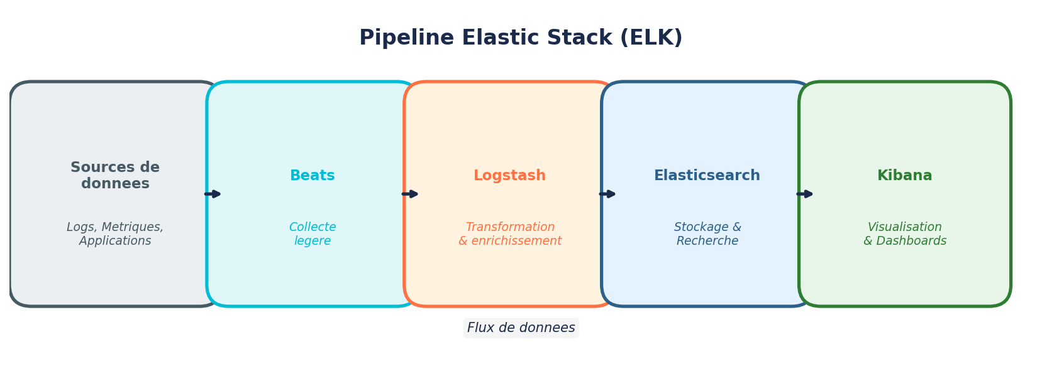
Figure 1 : Pipeline de la stack Elastic (ELK) — Flux de données de la collecte à la visualisation

1.6 Cas d'utilisation réels
Elasticsearch est utilisé par des milliers d'entreprises dans le monde, pour des cas d'usage très variés. Voici les principaux domaines d'application avec des exemples concrets :

Recherche de produits (e-commerce)
Les géants du e-commerce comme eBay, Amazon, et Cdiscount utilisent Elasticsearch pour leur barre de recherche. Lorsque vous tapez 'chaussures running Nike 42' sur eBay, Elasticsearch analyse votre requête, comprend les différents concepts (type de produit, marque, taille) et retourne les produits les plus pertinents en quelques millisecondes. L'auto-complétion, les suggestions 'Vouliez-vous dire...', et les filtres à facettes sont tous gérés par Elasticsearch.

Logs et Monitoring
C'est le cas d'usage le plus répandu. Netflix ingère plus de 150 milliards d'événements de logs par jour dans Elasticsearch. LinkedIn, Uber, et la plupart des entreprises tech utilisent la stack ELK pour centraliser, rechercher et analyser leurs logs applicatifs. Quand un service tombe en panne à 3h du matin, les ingénieurs peuvent rechercher instantanément dans des téraoctets de logs pour identifier la cause.

Sécurité informatique (SIEM)
Elastic Security (anciennement Elastic SIEM) est l'une des solutions les plus déployées pour la détection de menaces en temps réel. Les équipes de sécurité utilisent Elasticsearch pour analyser des millions d'événements de sécurité (connexions, trafic réseau, alertes) et détecter des comportements anormaux ou malveillants.

Recherche de contenu
Wikipedia utilise Elasticsearch pour son moteur de recherche interne, servant des millions de requêtes par jour dans des centaines de langues. GitHub utilise Elasticsearch pour la recherche dans le code source : quand vous cherchez une fonction ou un pattern dans des millions de dépôts, c'est Elasticsearch qui fait le travail.

Géolocalisation
Uber utilise Elasticsearch pour la recherche de lieux et l'auto-complétion des adresses. Les requêtes géo (trouver tous les restaurants dans un rayon de 2 km) sont nativement supportées par Elasticsearch grâce aux types geo_point et geo_shape.

Analytics et Business Intelligence
De nombreuses entreprises utilisent Elasticsearch et Kibana comme plateforme d'analyse de données en temps réel. Les dashboards Kibana permettent de visualiser en temps réel des KPIs business (ventes, trafic, conversions) sans avoir besoin d'un data warehouse traditionnel.

QCM — Testez vos connaissances : Introduction
Vérifiez votre compréhension avant de passer au chapitre suivant.
1. Pourquoi une requête SQL SELECT * FROM articles WHERE content LIKE '%elasticsearch%' est-elle inefficace sur de gros volumes ?
A) SQL ne supporte pas le texte
B) L'opérateur LIKE force un scan séquentiel de toutes les lignes, sans utiliser d'index
C) SQL est limité à 1000 résultats
D) LIKE ne fonctionne qu'avec des nombres
2. Sur quelle bibliothèque Java Elasticsearch est-il basé ?
A) Apache Hadoop
B) Apache Lucene
C) Apache Kafka
D) Apache Spark
3. Dans la stack ELK, quel est le rôle de Logstash ?
A) Stocker les données
B) Visualiser les données
C) Collecter, transformer et envoyer les données vers Elasticsearch
D) Gérer la sécurité du cluster
4. Quelle affirmation est FAUSSE à propos d'Elasticsearch ?
A) Il est orienté document (JSON)
B) Il garantit les transactions ACID comme une base relationnelle
C) Il est distribué et scalable horizontalement
D) Il utilise une API RESTful
5. Quel est l'avantage principal d'Elasticsearch par rapport à Apache Solr ?
A) Elasticsearch est payant
B) Elasticsearch a été conçu dès le départ pour être distribué nativement
C) Solr ne supporte pas la recherche full-text
D) Elasticsearch est écrit en Python

Réponses — Introduction
1. B) L'opérateur LIKE force un scan séquentiel de toutes les lignes, sans utiliser d'index
→ Sans index, la base parcourt chaque ligne une par une. Sur 100 millions de lignes, c'est catastrophique.
2. B) Apache Lucene
→ Créée en 1999, Lucene est le moteur de recherche full-text qui fait le travail de bas niveau dans Elasticsearch.
3. C) Collecter, transformer et envoyer les données vers Elasticsearch
→ Logstash est le pipeline de données. Il ingère des données de multiples sources, les transforme, et les envoie à ES.
4. B) Il garantit les transactions ACID comme une base relationnelle
→ ES n'est PAS une base de données transactionnelle. Il ne garantit pas ACID. C'est un moteur de recherche.
5. B) Elasticsearch a été conçu dès le départ pour être distribué nativement
→ Solr a ajouté la distribution après coup (SolrCloud). ES a été pensé distribué dès sa conception.

Chapitre 2 : Architecture et Concepts Clés

2.1 Architecture d'un cluster Elasticsearch
Comprendre l'architecture d'Elasticsearch est essentiel pour l'utiliser efficacement et pour diagnostiquer les problèmes en production. Elasticsearch est conçu dès le départ comme un système distribué.
Le Cluster
Un cluster Elasticsearch est un ensemble d'un ou plusieurs nœuds (serveurs) qui, ensemble, stockent toutes vos données et fournissent des capacités de recherche et d'indexation. Chaque cluster est identifié par un nom unique (par défaut : 'elasticsearch'). Un nœud rejoint un cluster en se connectant à l'un de ses nœuds existants.
Le Nœud (Node)
Un nœud est une instance unique d'Elasticsearch qui fait partie d'un cluster. Chaque nœud stocke une partie des données et participe aux opérations d'indexation et de recherche. Un nœud est identifié par un nom (par défaut, un UUID aléatoire est attribué au démarrage).
Types de nœuds
Elasticsearch définit plusieurs rôles spécialisés pour les nœuds :
Type de nœud | Rôle | Configuration
Master-eligible | Gère l'état du cluster (création/suppression d'index, attribution des shards). Un seul nœud master est élu à la fois. | node.roles: [master]
Data | Stocke les données et exécute les opérations de recherche et d'agrégation. Ce sont les nœuds qui consomment le plus de ressources. | node.roles: [data]
Ingest | Pré-traite les documents avant l'indexation (pipeline d'ingestion). Transformations, enrichissements. | node.roles: [ingest]
Coordinating | Reçoit les requêtes des clients, les distribue aux nœuds concernés, et agrège les résultats. Tout nœud peut jouer ce rôle. | node.roles: []
Machine Learning | Exécute les tâches de machine learning intégrées. | node.roles: [ml]

Architecture type d'un cluster de production
Dans un cluster de production typique, on trouve généralement :
- 3 nœuds master-eligible dédiés (pour le quorum et la haute disponibilité)
- Plusieurs nœuds data (proportionnel au volume de données et au trafic de requêtes)
- 1 ou 2 nœuds d'ingestion (si un pipeline d'ingestion est nécessaire)
- 1 ou 2 nœuds coordinating dédiés (pour les charges de requêtes élevées)
Note : Pour le développement et ce cours, nous utiliserons un cluster à un seul nœud (discovery.type=single-node). Ce nœud unique jouera tous les rôles simultanément.

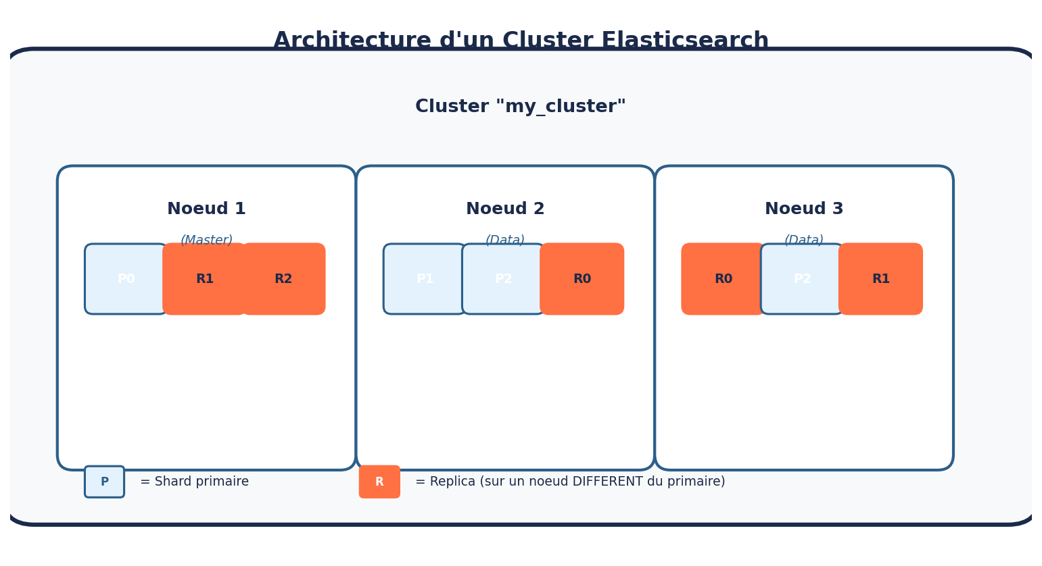
Figure 2 : Architecture d'un cluster Elasticsearch avec 3 noeuds, shards primaires et réplicas

2.2 Index et Documents
Les deux concepts les plus fondamentaux d'Elasticsearch sont l'index et le document. Pour bien les comprendre, faisons un parallèle avec le monde des bases de données relationnelles.
Concept relationnel | Équivalent Elasticsearch | Description
Base de données | Index | Collection logique de documents
Table | Type (obsolète depuis ES 7) | Plus utilisé, un index = un type
Ligne (row) | Document | Unité de base, objet JSON
Colonne | Champ (Field) | Attribut d'un document
Schéma | Mapping | Définition des types de champs

Le Document
Un document est l'unité fondamentale d'information dans Elasticsearch. C'est un objet JSON qui peut contenir n'importe quelle structure de données. Chaque document est stocké dans un index et possède un identifiant unique (_id).
Voici un exemple complet de document représentant un film :
{
"_index": "movies",
"_id": "1",
"_source": {
"title": "Inception",
"directors": ["Christopher Nolan"],
"actors": ["Leonardo DiCaprio", "Joseph Gordon-Levitt",
"Ellen Page", "Tom Hardy"],
"genres": ["Sci-Fi", "Action", "Thriller"],
"year": 2010,
"rating": 8.8,
"rank": 13,
"running_time_secs": 8880,
"release_date": "2010-07-16",
"plot": "A thief who steals corporate secrets through the use of \
dream-sharing technology is given the inverse task of planting an idea \
into the mind of a C.E.O.",
"image_url": "https://example.com/inception.jpg"
}
}

Les métadonnées du document (préfixées par _) sont gérées automatiquement par Elasticsearch : _index (l'index d'appartenance), _id (l'identifiant unique), _source (le document original), _score (le score de pertinence, calculé lors d'une recherche).
L'Index
Un index est une collection logique de documents qui partagent des caractéristiques similaires. Par exemple, vous pourriez avoir un index 'movies' pour les films, un index 'users' pour les utilisateurs, et un index 'logs-2025-03' pour les logs du mois de mars 2025. Le nom d'un index doit être en minuscules.

2.3 Shards et Réplicas
Les shards et les réplicas sont les mécanismes qui permettent à Elasticsearch d'être distribué, scalable et tolérant aux pannes. C'est un concept central qu'il faut bien comprendre.
Le Shard primaire
Un shard (fragment) est une sous-division horizontale d'un index. Chaque shard est en lui-même un index Lucene fonctionnel et autonome, capable de stocker des documents et de répondre à des requêtes.
Pourquoi découper un index en shards ?
- Parallélisation : les requêtes sont exécutées en parallèle sur chaque shard, puis les résultats sont fusionnés. Plus il y a de shards, plus le traitement est rapide.
- Distribution du stockage : un index de 1 To peut être réparti sur 10 shards de 100 Go chacun, placés sur des nœuds différents.
Le Réplica
Un réplica est une copie exacte d'un shard primaire, stockée sur un nœud différent. Les réplicas servent deux objectifs :
- Tolérance aux pannes : Haute disponibilité : si un nœud tombe en panne, les données restent accessibles grâce aux réplicas situés sur d'autres nœuds.
- Performance en lecture : Les requêtes de recherche peuvent être servies par un shard primaire OU son réplica. Plus il y a de réplicas, plus les lectures sont rapides.
Configuration par défaut (depuis Elasticsearch 7.x)
Par défaut, chaque nouvel index est créé avec 1 shard primaire et 1 réplica. Avant la version 7, le défaut était de 5 shards primaires, ce qui était souvent excessif pour les petits index.
Note : Règle d'or : un réplica ne doit JAMAIS être placé sur le même nœud que son shard primaire. Si le nœud tombe, on perd les deux copies. C'est pourquoi un cluster à un seul nœud aura toujours un statut 'yellow' (réplicas non assignés).

Exemple : index avec 3 shards primaires et 1 réplica sur un cluster de 3 nœuds
Nœud | Shards hébergés | Explication
Nœud 1 | P0, R2 | Shard primaire 0 + Réplica du shard 2
Nœud 2 | P1, R0 | Shard primaire 1 + Réplica du shard 0
Nœud 3 | P2, R1 | Shard primaire 2 + Réplica du shard 1

Si le Nœud 2 tombe en panne, les shards P1 et R0 sont perdus. Mais les réplicas R1 (sur Nœud 3) et le shard primaire P0 (sur Nœud 1) prennent le relais. Elasticsearch promeut automatiquement R1 en shard primaire et crée de nouveaux réplicas pour restaurer le niveau de réplication configuré.

2.4 L'Index Inversé - Le cœur d'Elasticsearch
L'index inversé (inverted index) est LA structure de données fondamentale qui permet à Elasticsearch d'être aussi rapide. C'est le concept le plus important de ce cours.
Analogie : l'index d'un livre
Imaginez un livre de 500 pages. Vous cherchez toutes les pages qui parlent de 'scalabilité'. Deux approches s'offrent à vous :
- Approche naïve : Lecture séquentielle : vous lisez les 500 pages une par une. C'est ce que fait une base relationnelle avec LIKE. C'est lent, inefficace, et ne passe pas à l'échelle.
- Approche index inversé : Vous consultez l'index à la fin du livre : 'Scalabilité : pages 45, 78, 156, 302'. Vous trouvez instantanément les pages pertinentes. C'est ce que fait Elasticsearch.
Exemple détaillé
Considérons trois documents :
Document 1 : "Le petit chat est noir"
Document 2 : "Le grand chien est blanc"
Document 3 : "Le petit chien est noir"

L'index inversé construit par Elasticsearch ressemblera à ceci :
Terme | Documents (Posting List) | Fréquence documentaire
le | 1, 2, 3 | 3
petit | 1, 3 | 2
chat | 1 | 1
est | 1, 2, 3 | 3
noir | 1, 3 | 2
grand | 2 | 1
chien | 2, 3 | 2
blanc | 2 | 1

Désormais, quand un utilisateur cherche 'petit chien', Elasticsearch consulte l'index inversé :
- 'petit' --> documents 1, 3
- 'chien' --> documents 2, 3
- Intersection : document 3 (contient les deux termes) est le plus pertinent
- Union : documents 1, 2, 3 sont tous potentiellement pertinents, avec des scores différents
Complexité algorithmique
La recherche dans un index inversé est extrêmement rapide : le dictionnaire des termes permet un accès quasi-instantané (complexité logarithmique O(log n) ou O(1) selon l'implémentation), contre O(n) pour un scan séquentiel. C'est cette différence fondamentale qui explique les performances spectaculaires d'Elasticsearch.
Structures de données avancées
En pratique, Elasticsearch/Lucene utilise des structures de données très optimisées pour l'index inversé :
- FST (Finite State Transducer) : structure compacte pour stocker le dictionnaire des termes. Permet un accès en O(m) où m est la longueur du terme, indépendamment du nombre de termes.
- Posting Lists compressées : les listes de documents sont compressées avec des algorithmes comme Frame of Reference (FOR) et PForDelta pour minimiser l'espace disque et la mémoire.
- Skip Lists : permettent de parcourir efficacement les posting lists lors des intersections et des unions.
- Doc Values : colonnes inversées stockées sur disque pour les tri et les agrégations, évitant de charger tout en mémoire.
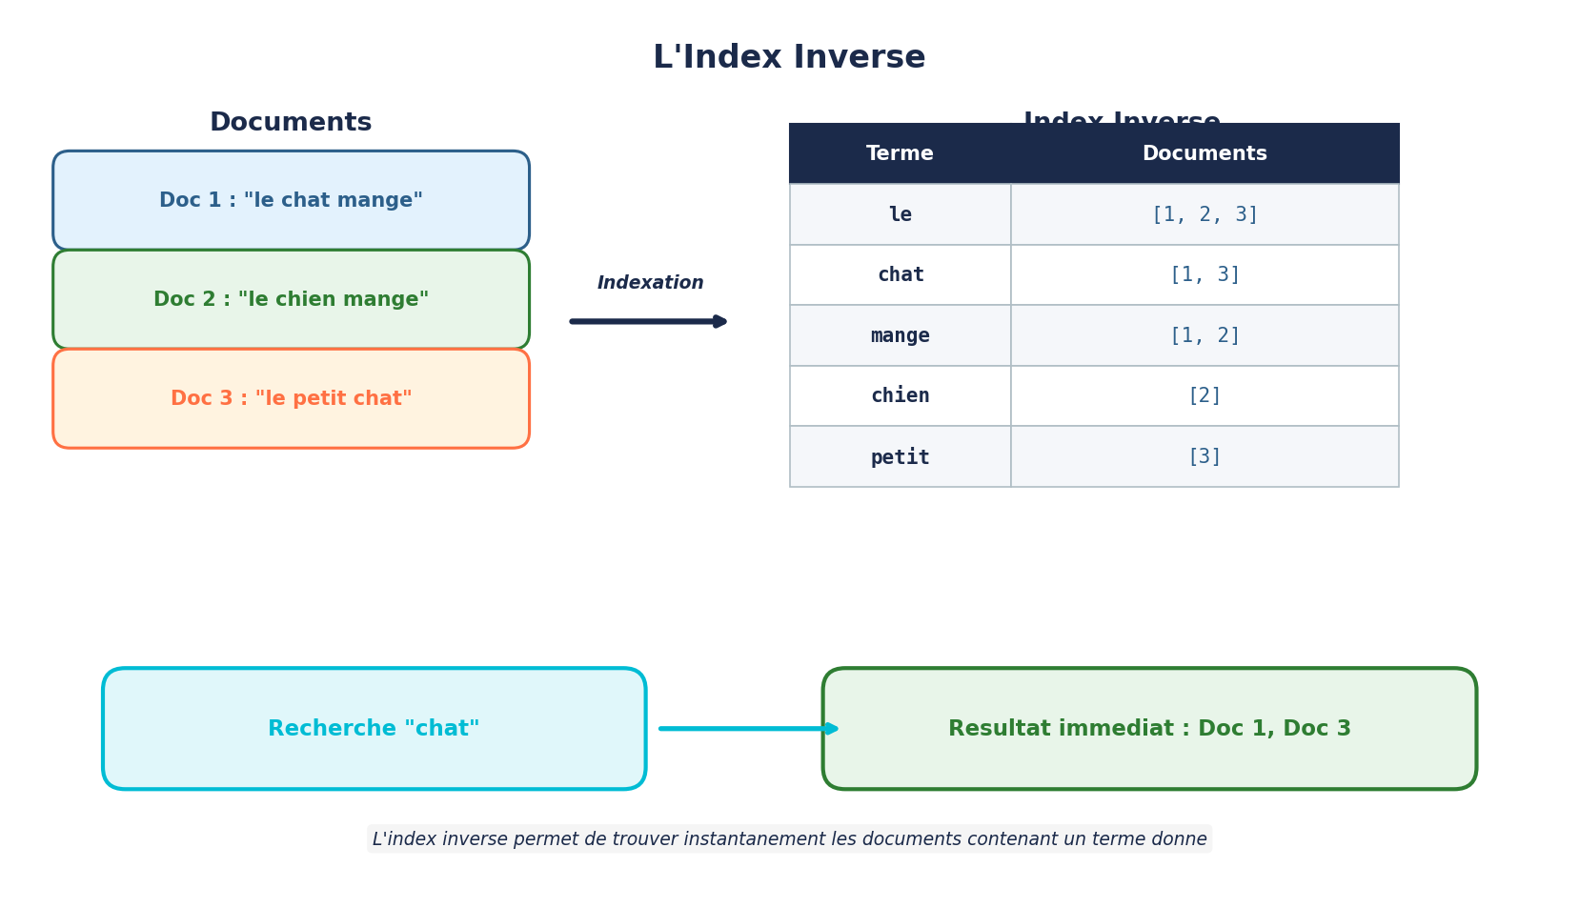
Figure 3 : Principe de l'index inversé — des documents aux termes indexés

2.5 Le Mapping
Le mapping est la définition du schéma de vos données dans Elasticsearch. Il détermine comment chaque champ d'un document est stocké et indexé. C'est l'équivalent du DDL (CREATE TABLE) en SQL.
Types de données principaux
Type | Description | Exemple d'usage
text | Texte analysé (tokenisé), pour la recherche full-text | Titre, description, contenu
keyword | Chaîne exacte, non analysée, pour filtrage et tri | Statut, catégorie, email
long, integer, short, byte | Nombres entiers de différentes tailles | Année, quantité, rang
double, float, half_float | Nombres décimaux | Prix, note, coordonnées
boolean | Vrai ou faux | Est_actif, est_publié
date | Date (ISO 8601 ou timestamp) | Date de création, date de naissance
object | Objet JSON imbriqué (aplati) | Adresse, métadonnées
nested | Objet imbriqué avec relations préservées | Commentaires, commandes
geo_point | Coordonnées géographiques (lat/lon) | Localisation d'un magasin
geo_shape | Formes géométriques (polygone, cercle...) | Zone de livraison
ip | Adresse IPv4 ou IPv6 | Adresse IP du client
completion | Pour l'auto-complétion (suggest) | Barre de recherche
dense_vector | Vecteur de nombres (pour l'IA/ML) | Embeddings sémantiques

Mapping dynamique vs Mapping explicite
Quand vous indexez un document sans avoir défini de mapping, Elasticsearch analyse la valeur de chaque champ et lui attribue un type automatiquement. C'est le mapping dynamique.
Valeur JSON | Type détecté automatiquement
"Hello World" | text + keyword (multi-field)
42 | long
3.14 | float
true / false | boolean
"2025-03-15" | date
{"lat": 48.85, "lon": 2.35} | Reste un objet, pas de geo_point auto

En production, il est fortement recommandé de définir un mapping explicite :
PUT /movies
{
"mappings": {
"properties": {
"title": { "type": "text", "analyzer": "french" },
"directors": { "type": "text" },
"actors": { "type": "text" },
"genres": { "type": "keyword" },
"year": { "type": "integer" },
"rating": { "type": "float" },
"rank": { "type": "integer" },
"release_date": { "type": "date" },
"plot": { "type": "text", "analyzer": "english" },
"running_time_secs":{ "type": "integer" },
"image_url": { "type": "keyword", "index": false }
}
}
}

Note : Un mapping ne peut pas être modifié une fois l'index créé (sauf pour ajouter de nouveaux champs). Pour changer le type d'un champ existant, il faut réindexer les données dans un nouvel index.

2.6 Les Analyzers
Les analyzers (analyseurs) sont responsables de la transformation du texte brut en termes indexables. Ils sont au cœur de la qualité de la recherche full-text. Un analyzer est un pipeline composé de trois étapes exécutées dans l'ordre.
Le pipeline d'analyse
Étape | Rôle | Exemples
1. Character Filters | Transforme le texte brut avant la tokenisation | html_strip (supprime les balises HTML), mapping (remplace des caractères), pattern_replace
2. Tokenizer | Découpe le texte en tokens (mots) | standard (découpe sur les espaces et ponctuation), whitespace (espaces uniquement), keyword (pas de découpage), ngram
3. Token Filters | Transforme les tokens individuellement | lowercase (minuscules), stop (supprime 'le', 'la', 'de'...), stemmer (racine : 'cherchant' -> 'cherch'), synonym, asciifolding (é->e)

Exemple concret du pipeline d'analyse
Prenons le texte : "L'ensemble des Chats Noirs sont rapides" avec l'analyzer built-in 'french'. Cet analyzer utilise dans l'ordre : le tokenizer standard, puis les filtres french_elision, lowercase, french_stop, french_keywords (vide par défaut) et french_stemmer. Notez qu'il n'inclut PAS de character filter html_strip par défaut — si vous avez besoin de nettoyer du HTML, créez un analyzer personnalisé (voir plus bas).
Étape | Résultat
Texte original | L'ensemble des Chats Noirs sont rapides
Après Tokenizer (standard) | ['L', 'ensemble', 'des', 'Chats', 'Noirs', 'sont', 'rapides']
Après french_elision | ['ensemble', 'des', 'Chats', 'Noirs', 'sont', 'rapides']
Après lowercase | ['ensemble', 'des', 'chats', 'noirs', 'sont', 'rapides']
Après french_stop | ['ensemble', 'chats', 'noirs', 'rapides']
Après french_stemmer | ['ensembl', 'chat', 'noir', 'rapid']

C'est grâce à ce pipeline que la recherche 'chat rapide' retrouvera notre document, même si le texte original contient 'Chats' (pluriel, majuscule) et 'rapides' (pluriel). Le stemming ramène les mots à leur racine commune.
Analyzers prédéfinis
Analyzer | Description | Exemple : 'Les chats sont RAPIDES!'
standard | Tokenise, minuscules, pas de stop words | ['les', 'chats', 'sont', 'rapides']
simple | Tokenise sur les non-lettres, minuscules | ['les', 'chats', 'sont', 'rapides']
whitespace | Tokenise sur les espaces uniquement | ['Les', 'chats', 'sont', 'RAPIDES!']
stop | Comme standard + supprime les stop words | ['chats', 'rapides']
french | Optimisé pour le français (stemming FR) | ['chat', 'rapid']
english | Optimisé pour l'anglais (stemming EN) | ['les', 'chat', 'sont', 'rapid']

Créer un analyzer personnalisé pour le français
PUT /mon_index_francais
{
"settings": {
"analysis": {
"analyzer": {
"french_custom": {
"type": "custom",
"tokenizer": "standard",
"char_filter": ["html_strip"],
"filter": [
"lowercase",
"french_elision",
"french_stop",
"french_stemmer",
"asciifolding"
]
}
},
"filter": {
"french_elision": {
"type": "elision",
"articles_case": true,
"articles": ["l", "m", "t", "qu", "n", "s", "j", "d", "c",
"jusqu", "quoiqu", "lorsqu", "puisqu"]
},
"french_stop": {
"type": "stop",
"stopwords": "_french_"
},
"french_stemmer": {
"type": "stemmer",
"language": "light_french"
}
}
}
}
}

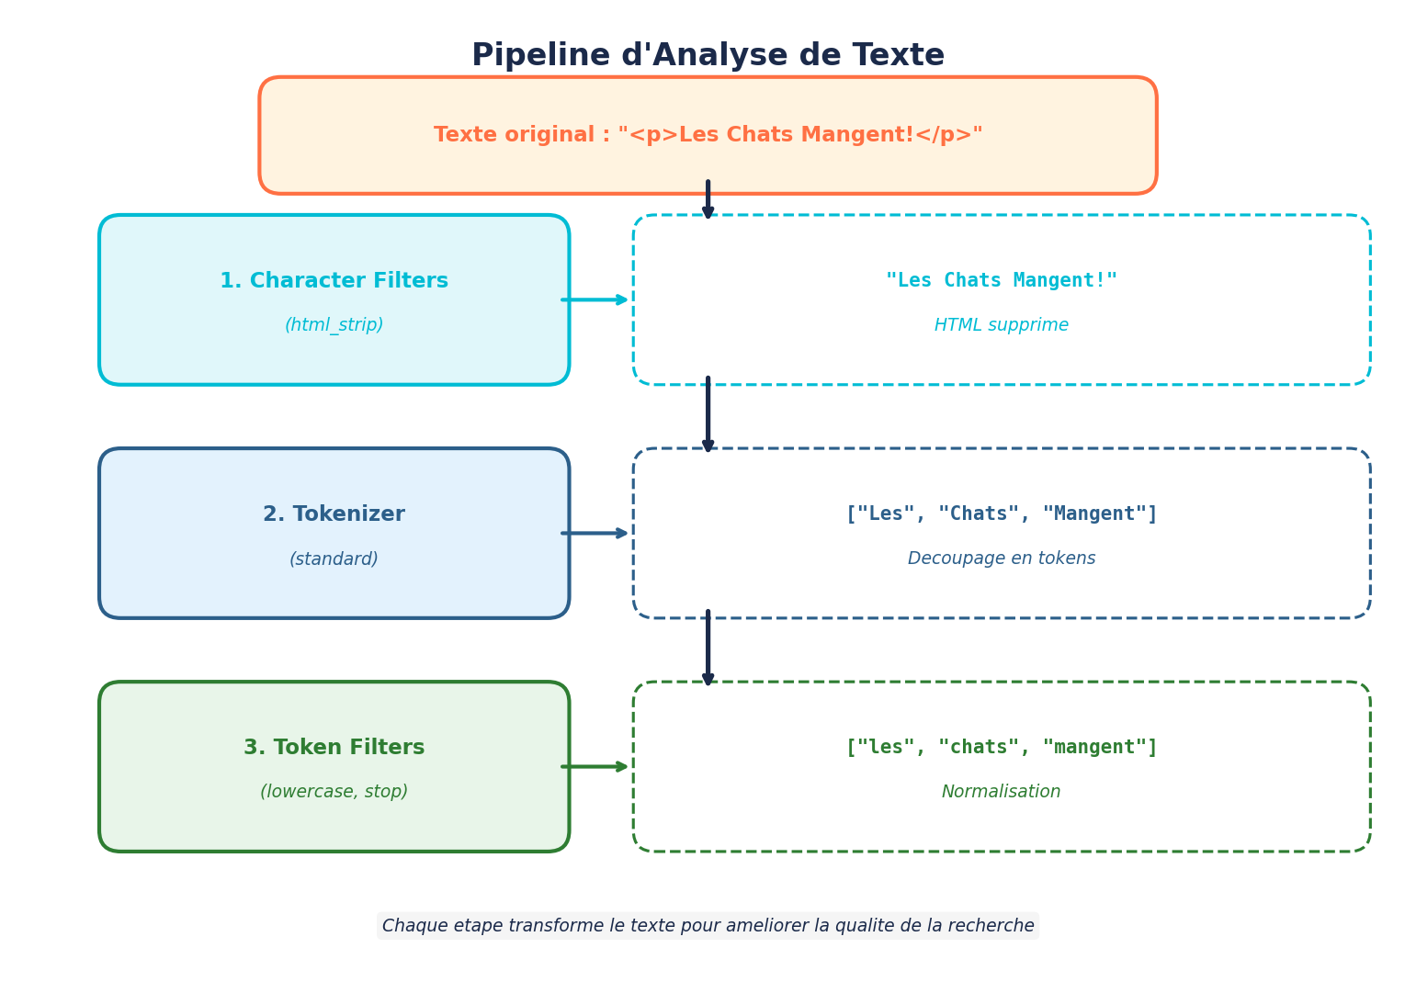
Figure 4 : Pipeline d'analyse de texte — les 3 étapes de transformation

2.7 Le Query DSL
Le Query DSL (Domain Specific Language) est le langage de requête d'Elasticsearch. C'est un JSON structuré qui permet d'exprimer des requêtes de recherche complexes. Maîtriser le Query DSL est essentiel pour exploiter pleinement Elasticsearch.
Queries vs Filters
Elasticsearch distingue deux contextes d'exécution :
 | Query context | Filter context
Question posée | À quel point ce document correspond-il ? | Ce document correspond-il ?
Résultat | Score de pertinence (_score) | Oui / Non (binaire)
Performance | Plus lent (calcul du score) | Plus rapide (pas de score)
Cache | Non cachable | Cachable (performances répétées)
Usage typique | Recherche full-text | Filtres exacts (date, statut, fourchette)

Les types de requêtes essentiels
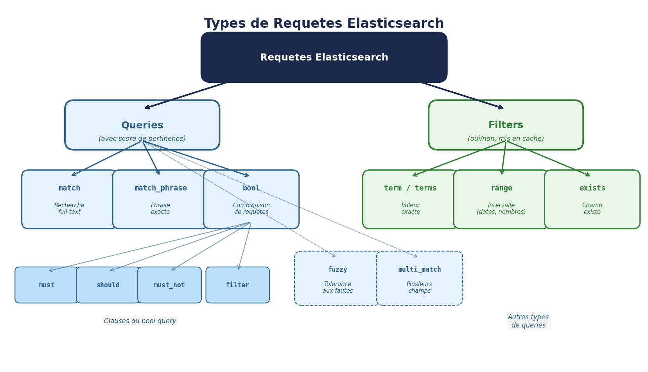
Figure 5 : Taxonomie des types de requêtes Elasticsearch — Queries vs Filters

match - Recherche full-text
La requête la plus courante. Le texte de recherche est analysé (tokenisé, lowercase, stemming...) puis comparé à l'index inversé.
GET /movies/_search
{
"query": {
"match": {
"title": "Star Wars"
}
}
}
# Trouve tous les films dont le titre contient "star" OU "wars"
# Résultats triés par score de pertinence

match_phrase - Recherche de phrase exacte
Recherche les documents contenant les termes dans l'ordre exact, adjacents les uns aux autres.
GET /movies/_search
{
"query": {
"match_phrase": {
"title": "Star Wars"
}
}
}
# Trouve uniquement les documents contenant "Star Wars" en tant que phrase
# "Wars of the Star" ne correspondrait PAS

term - Recherche exacte (non analysée)
Recherche la valeur exacte dans l'index. Le texte de recherche n'est PAS analysé. À utiliser sur les champs keyword, integer, date, boolean.
GET /movies/_search
{
"query": {
"term": {
"genres.keyword": "Sci-Fi"
}
}
}

Note : Ne jamais utiliser 'term' sur un champ de type 'text'. Le texte stocké est analysé (minuscules, stemming...), mais la valeur de recherche term ne l'est pas. 'term: Sci-Fi' ne correspondra pas à 'sci-fi' dans l'index.

bool - Combinaison de requêtes
La requête bool est la plus puissante. Elle permet de combiner plusieurs requêtes avec des opérateurs logiques.
Clause | Description | Équivalent logique
must | Tous les critères doivent correspondre. Contribue au score. | AND (avec score)
should | Au moins un critère doit correspondre (configurable avec minimum_should_match). Contribue au score. | OR (avec score)
must_not | Aucun de ces critères ne doit correspondre. Ne contribue pas au score. | NOT
filter | Comme must, mais ne contribue pas au score. Utilise le cache. | AND (sans score, plus rapide)

GET /movies/_search
{
"query": {
"bool": {
"must": [
{ "match": { "actors": "Harrison Ford" } }
],
"should": [
{ "match": { "title": "Indiana Jones" } },
{ "match": { "title": "Star Wars" } }
],
"must_not": [
{ "range": { "year": { "lt": 1980 } } }
],
"filter": [
{ "term": { "genres.keyword": "Action" } },
{ "range": { "rating": { "gte": 7.0 } } }
]
}
}
}
# Films avec Harrison Ford, de préférence Indiana Jones ou Star Wars,
# pas avant 1980, genre Action, note >= 7.0

range - Recherche par intervalle
GET /movies/_search
{
"query": {
"range": {
"year": {
"gte": 2000, // greater than or equal
"lte": 2020 // less than or equal
}
}
}
}
# Films sortis entre 2000 et 2020 (inclus)

fuzzy - Tolérance aux fautes de frappe
La requête fuzzy utilise la distance de Levenshtein pour trouver des termes similaires. Elle tolère les insertions, suppressions et substitutions de caractères.
GET /movies/_search
{
"query": {
"fuzzy": {
"title": {
"value": "Strar Wars",
"fuzziness": "AUTO"
}
}
}
}
# Trouve "Star Wars" malgré la faute de frappe "Strar"
# AUTO: 0 edit pour 1-2 chars, 1 edit pour 3-5 chars, 2 edits pour 6+ chars

multi_match - Recherche dans plusieurs champs
GET /movies/_search
{
"query": {
"multi_match": {
"query": "Christopher Nolan Batman",
"fields": ["title^3", "directors^2", "actors", "plot"],
"type": "best_fields"
}
}
}
# Cherche dans titre (poids x3), directors (x2), actors et plot
# Le champ avec le meilleur score détermine le score final

wildcard et exists
# Wildcard : jokers
GET /movies/_search
{
"query": {
"wildcard": {
"title.keyword": "Star*"
}
}
}

# Exists : le champ existe-t-il ?
GET /movies/_search
{
"query": {
"exists": {
"field": "image_url"
}
}
}

2.8 Les Agrégations
Les agrégations sont la fonctionnalité d'analyse de données d'Elasticsearch. Elles permettent de calculer des statistiques, de regrouper des données, et de construire des visualisations complexes. C'est ce qui fait d'Elasticsearch bien plus qu'un simple moteur de recherche.
Types d'agrégations
Type | Description | Exemples
Bucket | Regroupe les documents dans des "seaux" (comme GROUP BY en SQL) | terms, date_histogram, range, histogram, filters
Metric | Calcule des statistiques sur un ensemble de documents | avg, sum, min, max, cardinality, stats, percentiles
Pipeline | Opèrent sur les résultats d'autres agrégations | derivative, cumulative_sum, moving_fn, bucket_sort

Exemple : nombre de films par genre (bucket aggregation)
GET /movies/_search
{
"size": 0,
"aggs": {
"films_par_genre": {
"terms": {
"field": "genres.keyword",
"size": 20
}
}
}
}

Exemple : statistiques sur les notes (metric aggregation)
GET /movies/_search
{
"size": 0,
"aggs": {
"stats_rating": {
"stats": {
"field": "rating"
}
}
}
}
# Retourne : count, min, max, avg, sum

Exemple : agrégation imbriquée (note moyenne par genre)
GET /movies/_search
{
"size": 0,
"aggs": {
"par_genre": {
"terms": {
"field": "genres.keyword",
"size": 10
},
"aggs": {
"note_moyenne": {
"avg": {
"field": "rating"
}
}
}
}
}
}

Astuce : L'option 'size': 0 au niveau racine de la requête indique à Elasticsearch de ne pas retourner les documents individuels, seulement les résultats des agrégations. C'est une bonne pratique quand on ne s'intéresse qu'aux statistiques.

QCM — Testez vos connaissances : Architecture
Vérifiez votre compréhension avant de passer au chapitre suivant.
1. Qu'est-ce qu'un index inversé ?
A) Un index qui trie les documents du plus récent au plus ancien
B) Une structure qui associe chaque terme à la liste des documents qui le contiennent
C) Une copie inversée de la base de données
D) Un mécanisme de sauvegarde des index
2. Pourquoi utilise-t-on des réplicas dans Elasticsearch ?
A) Pour économiser de l'espace disque
B) Pour haute disponibilité (tolérance aux pannes) et meilleures performances en lecture
C) Pour accélérer l'écriture
D) Pour compresser les données
3. Quelle est la différence entre un champ de type text et keyword ?
A) text est pour les nombres, keyword pour le texte
B) text est analysé (tokenisé, normalisé) pour la recherche full-text ; keyword est stocké tel quel pour le filtrage exact
C) keyword est plus rapide que text
D) Il n'y a aucune différence
4. Dans une requête bool, quelle est la différence entre must et filter ?
A) Aucune différence
B) must affecte le score de pertinence, filter ne l'affecte pas (et est mis en cache)
C) filter est obligatoire, must est optionnel
D) must est pour le texte, filter pour les nombres
5. Quel type d'agrégation utiliseriez-vous pour obtenir le nombre de films par genre ?
A) Metric aggregation (avg)
B) Pipeline aggregation
C) Bucket aggregation (terms)
D) Matrix aggregation

Réponses — Architecture
1. B) Une structure qui associe chaque terme à la liste des documents qui le contiennent
→ Comme l'index d'un livre : au lieu de chercher page par page, on va directement au bon endroit.
2. B) Haute disponibilité (tolérance aux pannes) et meilleures performances en lecture
→ Si un nœud tombe, les réplicas prennent le relais. En plus, les requêtes de lecture peuvent être distribuées sur les réplicas.
3. B) text est analysé (tokenisé, normalisé) pour la recherche full-text ; keyword est stocké tel quel pour le filtrage exact
→ "Star Wars" en text → ["star", "wars"]. En keyword → "Star Wars" tel quel.
4. B) must affecte le score de pertinence, filter ne l'affecte pas (et est mis en cache)
→ Utilisez filter quand la pertinence n'importe pas (ex: filtrer par date). C'est plus rapide car les résultats sont mis en cache.
5. C) Bucket aggregation (terms)
→ Une agrégation terms crée un "bucket" (seau) pour chaque valeur unique et compte les documents dans chaque seau.

Chapitre 3 : Docker — Comprendre la Conteneurisation

3.1 Qu'est-ce que Docker ?
Docker est une plateforme open-source de conteneurisation qui permet d'empaqueter une application avec toutes ses dépendances dans un conteneur portable et léger. Créé en 2013 par Solomon Hykes, Docker a révolutionné la manière dont les applications sont développées, testées et déployées.
Analogie pédagogique : le déménagement
Imaginez que vous déménagez. Sans Docker, vous devez recréer l'aménagement de chaque pièce dans votre nouvel appartement : acheter les mêmes meubles, refaire la décoration, retrouver la bonne configuration... Avec Docker, vous mettez chaque pièce dans un conteneur maritime standardisé, et vous la posez telle quelle dans votre nouvel appartement. Tout fonctionne immédiatement, sans rien reconfigurer.
Un conteneur Docker est comme une valise qui contient TOUT ce qu'une application a besoin : le code, les bibliothèques, les configurations, même le système d'exploitation minimal. Peu importe la machine sur laquelle vous ouvrez cette valise, l'application fonctionnera de manière identique.
Différence Machine Virtuelle vs Conteneur
Il est essentiel de comprendre la différence entre une machine virtuelle (VM) et un conteneur Docker, car les deux offrent de l'isolation, mais de manière très différente :
- Machine Virtuelle : chaque VM possède son propre système d'exploitation complet (OS invité) au-dessus d'un hyperviseur. Cela la rend lourde (plusieurs Go), lente à démarrer (minutes), et consommatrice de ressources.
- Conteneur Docker : partage le noyau de l'OS hôte. Seules les bibliothèques et dépendances spécifiques à l'application sont incluses. Résultat : léger (quelques Mo), démarre en secondes, et consomme peu de ressources.
Aspect | Machine Virtuelle | Conteneur Docker
Taille | Plusieurs Go (OS complet) | Quelques Mo à centaines de Mo
Démarrage | Minutes | Secondes
Isolation | Complète (OS séparé) | Au niveau processus (noyau partagé)
Overhead | Élevé (hyperviseur + OS invité) | Minimal (partage du noyau)
Utilisation mémoire | Chaque VM réserve sa RAM | Partage efficace de la RAM hôte
Portabilité | Limitée (dépend de l'hyperviseur) | Excellente (fonctionne partout où Docker est installé)
Cas d'usage typique | Isolation forte, OS différents | Microservices, CI/CD, développement

Astuce : En résumé : les VM virtualisent le matériel (hardware), tandis que les conteneurs virtualisent le système d'exploitation. Les conteneurs sont donc beaucoup plus légers et rapides.

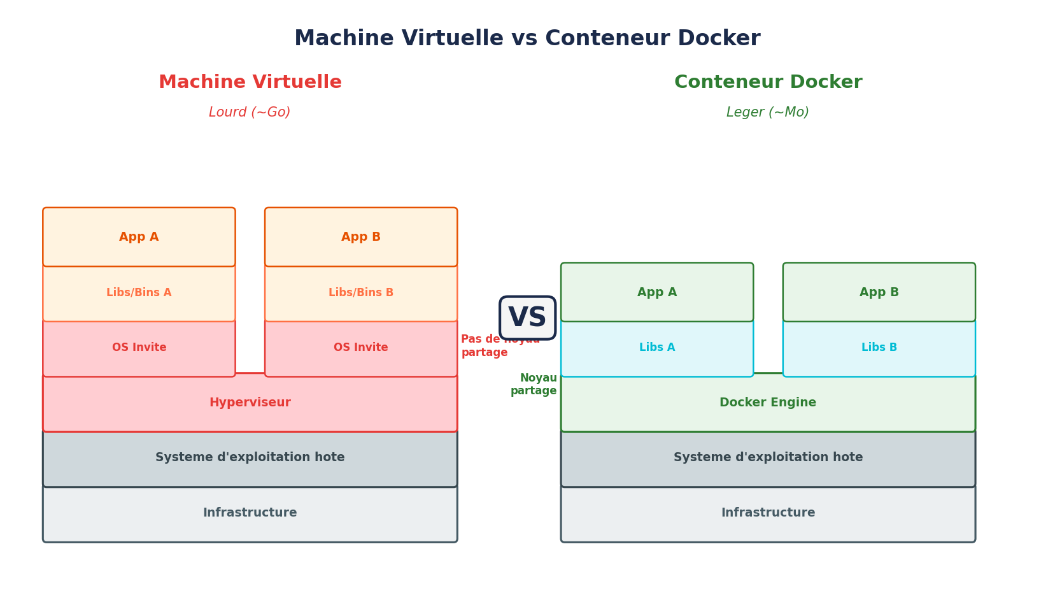
Figure 6 : Comparaison Machine Virtuelle vs Conteneur Docker

3.2 Les concepts clés de Docker
Image Docker — Le modèle
Une image Docker est un modèle en lecture seule qui contient tout le nécessaire pour exécuter une application : le code, les bibliothèques, les variables d'environnement, les fichiers de configuration. C'est comme une recette de cuisine : elle décrit tout ce qu'il faut pour créer un plat (le conteneur).
- Les images sont immuables (read-only) : une fois créées, elles ne changent pas.
- Elles sont construites en couches successives (layers), ce qui permet le partage et la réutilisation.
- Exemples d'images courantes : python:3.11, nginx:latest, elasticsearch:8.12.0, ubuntu:22.04
Conteneur — L'instance vivante
Un conteneur est une instance en cours d'exécution d'une image. C'est le plat servi à table, préparé à partir de la recette (l'image). On peut créer plusieurs conteneurs à partir de la même image, et chaque conteneur est isolé des autres.
- Un conteneur a son propre système de fichiers, son réseau, ses processus.
- Il peut être démarré, arrêté, redémarré, supprimé.
- Les modifications dans un conteneur ne changent pas l'image d'origine.
Dockerfile — Les instructions de construction
Un Dockerfile est un fichier texte contenant les instructions pour construire une image Docker. Chaque ligne représente une étape dans la construction de l'image.
# Exemple de Dockerfile pour une application Python
FROM python:3.11 # Image de base : Python 3.11
WORKDIR /app # Répertoire de travail dans le conteneur
COPY requirements.txt . # Copier le fichier de dépendances
RUN pip install -r requirements.txt # Installer les dépendances
COPY . . # Copier tout le code source
CMD ["python", "main.py"] # Commande exécutée au démarrage

Docker Hub — Le registre public d'images
Docker Hub (hub.docker.com) est le registre public d'images Docker. C'est le "GitHub des images Docker". On y trouve des milliers d'images prêtes à l'emploi, maintenues par les éditeurs officiels (Python, Node.js, Elasticsearch, MySQL, etc.) et par la communauté.
Volume — Le stockage persistant
Par défaut, les données créées dans un conteneur sont perdues quand le conteneur est supprimé. Les volumes permettent de persister les données en dehors du conteneur. Avec un volume, les données survivent même si le conteneur est détruit et recréé.
Réseau Docker — La communication inter-conteneurs
Docker crée des réseaux virtuels qui permettent aux conteneurs de communiquer entre eux. Par défaut, chaque conteneur est isolé. En les plaçant sur le même réseau Docker, ils peuvent se découvrir mutuellement par leur nom de service.

3.3 Docker en pratique — Premiers pas
Voici les commandes Docker essentielles, expliquées étape par étape. Chaque commande est détaillée avec ses options les plus courantes.
1. Votre premier conteneur
# Lancer le conteneur hello-world
docker run hello-world

# Ce qui se passe :
# 1. Docker cherche l'image "hello-world" localement
# 2. Ne la trouvant pas, il la télécharge depuis Docker Hub
# 3. Il crée un conteneur à partir de cette image
# 4. Il exécute le conteneur, qui affiche un message de bienvenue
# 5. Le conteneur s'arrête automatiquement

2. Lancer Python dans un conteneur
# Lancer un conteneur Python interactif
docker run -it python:3.11

# -it = interactif + terminal
# Vous êtes maintenant DANS le conteneur, avec Python disponible
>>> print("Hello depuis Docker!")
>>> exit()

# En sortant, le conteneur s'arrête

3. Lancer un serveur web
# Lancer un serveur nginx en arrière-plan
docker run -d -p 8080:80 --name mon-serveur nginx

# -d = en arrière-plan (détaché, le terminal reste libre)
# -p 8080:80 = le port 8080 de votre machine → port 80 du conteneur
# --name = donner un nom au conteneur (sinon Docker en génère un aléatoire)

# Ouvrez http://localhost:8080 dans votre navigateur
# → vous voyez la page d'accueil nginx !

4. Gérer les conteneurs
# Voir les conteneurs en cours d'exécution
docker ps

# Voir TOUS les conteneurs (même arrêtés)
docker ps -a

# Arrêter un conteneur
docker stop mon-serveur

# Redémarrer un conteneur arrêté
docker start mon-serveur

# Supprimer un conteneur (doit être arrêté)
docker rm mon-serveur

# Arrêter ET supprimer en une seule commande
docker rm -f mon-serveur

5. Gérer les images
# Voir les images téléchargées
docker images

# Télécharger une image sans lancer de conteneur
docker pull python:3.11

# Supprimer une image
docker rmi python:3.11

Commande | Description
docker run <image> | Créer et lancer un conteneur
docker ps | Lister les conteneurs actifs
docker ps -a | Lister tous les conteneurs
docker stop <nom> | Arrêter un conteneur
docker rm <nom> | Supprimer un conteneur
docker images | Lister les images locales
docker pull <image> | Télécharger une image
docker logs <nom> | Voir les logs d'un conteneur
docker exec -it <nom> bash | Ouvrir un shell dans un conteneur en cours

3.4 Docker Compose — Orchestrer plusieurs conteneurs
Quand une application a besoin de plusieurs services (par exemple, Elasticsearch + Kibana), lancer et configurer chaque conteneur individuellement devient fastidieux. Docker Compose résout ce problème : un seul fichier docker-compose.yml décrit tous les services, leurs configurations, leurs réseaux et leurs volumes.
Exemple : Elasticsearch + Kibana avec Docker Compose
services:
elasticsearch:
image: docker.elastic.co/elasticsearch/elasticsearch:8.12.0
environment:
- discovery.type=single-node
- xpack.security.enabled=false
- "ES_JAVA_OPTS=-Xms512m -Xmx512m"
ports:
- "9200:9200"
volumes:
- es-data:/usr/share/elasticsearch/data
networks:
- elastic

kibana:
image: docker.elastic.co/kibana/kibana:8.12.0
ports:
- "5601:5601"
environment:
- ELASTICSEARCH_HOSTS=http://elasticsearch:9200
depends_on:
- elasticsearch
networks:
- elastic

volumes:
es-data:
driver: local

networks:
elastic:
driver: bridge

Explication ligne par ligne
- La clé 'version' (ex : version: '3.8') est désormais optionnelle et ignorée par Docker Compose V2. Vous pouvez l'omettre.
- services: — liste des conteneurs à lancer.
- image: — l'image Docker à utiliser pour ce service.
- environment: — les variables d'environnement passées au conteneur.
- ports: — le mapping des ports (hôte:conteneur).
- volumes: — le stockage persistant (les données survivent au redémarrage).
- networks: — le réseau virtuel pour la communication entre services.
- depends_on: — l'ordre de démarrage (Kibana attend qu'Elasticsearch soit lancé).
Commandes Docker Compose essentielles
# Démarrer tous les services en arrière-plan
docker compose up -d

# Arrêter et supprimer les conteneurs
docker compose down

# Redémarrer tous les services
docker compose restart

# Voir les logs en temps réel
docker compose logs -f

# État des services
docker compose ps

# Arrêter et supprimer les conteneurs ET les volumes (données)
docker compose down -v

Note : La commande 'docker compose down -v' supprime également les volumes (données). Utilisez-la avec précaution : toutes les données indexées dans Elasticsearch seront perdues.

3.5 Docker Play (Play with Docker)
Play with Docker est un environnement Docker gratuit, accessible directement dans votre navigateur. Aucune installation n'est nécessaire sur votre machine. C'est l'outil idéal pour découvrir Docker ou pour tester rapidement des configurations.
Caractéristiques
- Site web : labs.play-with-docker.com
- Environnement Docker complet, directement dans le navigateur
- Aucune installation nécessaire sur votre machine
- Session de 4 heures maximum
- Chaque instance = une VM Alpine Linux avec Docker pré-installé
Étapes pour démarrer
- 1. Aller sur labs.play-with-docker.com
- 2. Se connecter avec un compte Docker Hub (gratuit)
- 3. Cliquer sur "Start"
- 4. Cliquer sur "+ ADD NEW INSTANCE"
- 5. Un terminal apparaît — vous pouvez taper des commandes Docker
- 6. Utiliser le bouton "OPEN PORT" pour accéder aux services web (Kibana sur 5601, ES sur 9200)
Astuce : Play with Docker est parfait pour les travaux pratiques en cours si les étudiants n'ont pas Docker installé sur leur machine. Chaque étudiant peut avoir son propre environnement en quelques clics.

3.6 Docker vs Kubernetes — Comprendre la différence
Les étudiants entendront BEAUCOUP parler de Kubernetes dans leur carrière. Il est important de comprendre où se situe chacun de ces outils.
Docker — Le capitaine du navire
Docker permet de créer, exécuter et gérer des conteneurs sur UNE machine. C'est le capitaine d'un bateau : il gère son navire, ses conteneurs, ses ressources.
Kubernetes (K8s) — L'amiral de la flotte
Kubernetes orchestre des conteneurs à GRANDE ÉCHELLE sur PLUSIEURS machines. C'est l'amiral qui coordonne toute la flotte de navires.
- Auto-scaling : ajuste automatiquement le nombre de conteneurs selon la charge.
- Load balancing : répartit le trafic entre les conteneurs.
- Self-healing : redémarre automatiquement les conteneurs en panne.
- Rolling updates : met à jour les applications sans interruption de service.
Dans ce cours, Docker suffit amplement car nous travaillons sur une seule machine locale. En entreprise, pour un cluster Elasticsearch en production avec des millions d'utilisateurs, on utilisera Kubernetes pour orchestrer les différents nœuds.
Aspect | Docker | Kubernetes
Rôle | Créer/exécuter des conteneurs | Orchestrer des conteneurs
Échelle | 1 machine | Cluster de machines
Complexité | Simple | Complexe
Quand l'utiliser | Développement, petit déploiement | Production à grande échelle
Exemple | docker compose up | kubectl apply -f deployment.yml

Tableau récapitulatif des concepts Docker
Concept | Rôle | Analogie
Image | Modèle (template) | Recette de cuisine
Conteneur | Instance en exécution | Le plat préparé
Dockerfile | Instructions de construction | Les étapes de la recette
Docker Hub | Registre public d'images | Livre de recettes partagé
Docker Compose | Orchestration multi-conteneurs | Menu complet (entrée + plat + dessert)
Volume | Stockage persistant | Le frigo (données conservées)
Réseau | Communication inter-conteneurs | Les couloirs de l'immeuble
Kubernetes | Orchestration à grande échelle | Le chef cuisinier d'un grand restaurant

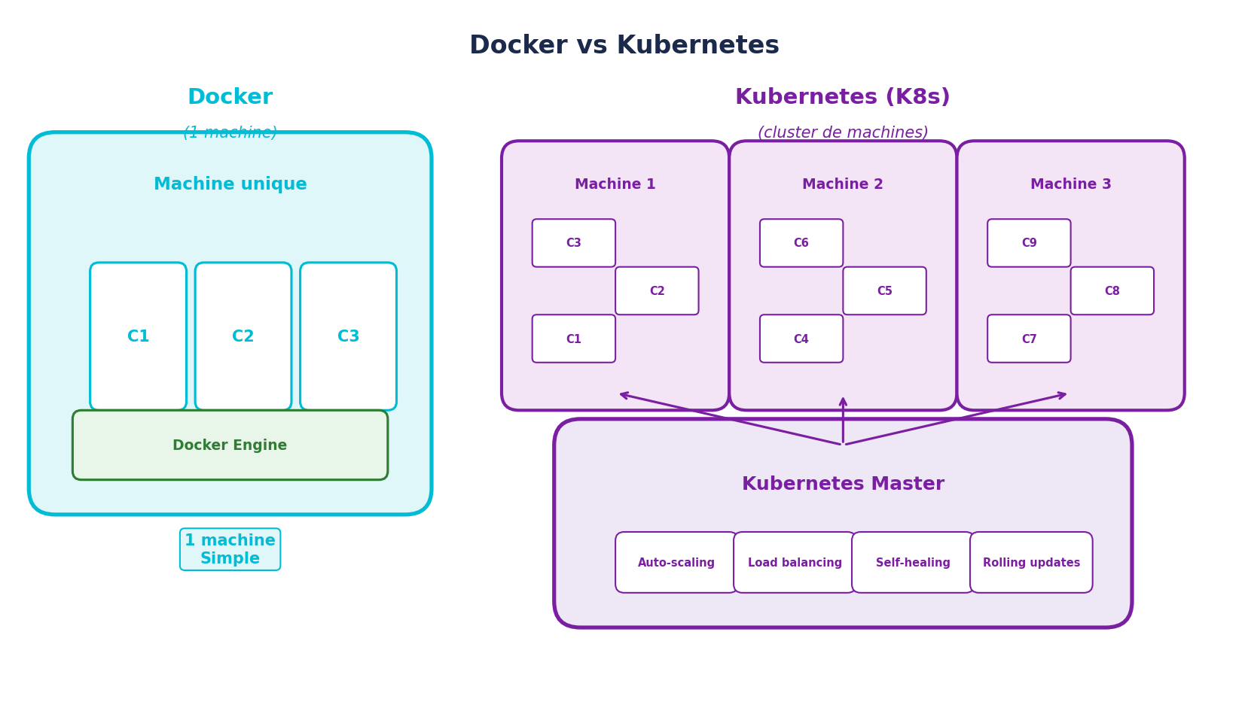
Figure 7 : Docker (1 machine) vs Kubernetes (cluster de machines)

QCM — Testez vos connaissances : Docker
Vérifiez votre compréhension avant de passer au chapitre suivant.
1. Quelle est la principale différence entre un conteneur Docker et une machine virtuelle ?
A) Un conteneur a son propre système d'exploitation complet
B) Un conteneur partage le noyau de l'OS hôte, ce qui le rend plus léger et rapide
C) Une VM est plus rapide qu'un conteneur
D) Un conteneur ne peut exécuter que des applications web
2. Qu'est-ce qu'une image Docker ?
A) Une capture d'écran d'un conteneur
B) Un modèle en lecture seule qui contient tout le nécessaire pour créer un conteneur
C) Un fichier de configuration
D) Un conteneur en cours d'exécution
3. Quelle commande lance un conteneur Python interactif ?
A) docker build python:3.11
B) docker run -it python:3.11
C) docker start python:3.11
D) docker exec python:3.11
4. Quel est le rôle de Kubernetes par rapport à Docker ?
A) Kubernetes remplace complètement Docker
B) Kubernetes orchestre des conteneurs à grande échelle sur un cluster de machines
C) Kubernetes sert à construire des images Docker
D) Kubernetes est un système d'exploitation
5. Que permet Docker Compose ?
A) De compiler du code dans un conteneur
B) De définir et lancer plusieurs conteneurs avec un seul fichier YAML
C) De créer des images Docker
D) De déployer sur Kubernetes

Réponses — Docker
1. B) Un conteneur partage le noyau de l'OS hôte, ce qui le rend plus léger et rapide
→ Une VM embarque un OS complet (Go). Un conteneur partage le noyau et ne pèse que quelques Mo.
2. B) Un modèle en lecture seule qui contient tout le nécessaire pour créer un conteneur
→ L'image = la recette. Le conteneur = le plat préparé à partir de la recette.
3. B) docker run -it python:3.11
→ -i = interactif, -t = terminal. Ensemble, ils permettent de taper des commandes dans le conteneur.
4. B) Kubernetes orchestre des conteneurs à grande échelle sur un cluster de machines
→ Docker = le capitaine d'un bateau. Kubernetes = l'amiral qui coordonne toute la flotte.
5. B) Définir et lancer plusieurs conteneurs avec un seul fichier YAML
→ Un seul docker compose up -d lance Elasticsearch + Kibana ensemble, avec le bon réseau et les bons ports.

Chapitre 4 : Installation d'Elasticsearch avec Docker

4.1 Pourquoi Docker pour Elasticsearch ?
Maintenant que nous comprenons Docker (chapitre précédent), voyons pourquoi c'est le meilleur choix pour installer Elasticsearch dans le cadre de ce cours :
- Reproductibilité : L'environnement est identique sur tous les postes (Windows, macOS, Linux). Plus de 'ça marche sur ma machine'.
- Isolation : Elasticsearch tourne dans son conteneur, sans polluer votre système. Pas besoin d'installer Java, pas de conflits de versions.
- Simplicité : Un seul fichier docker-compose.yml pour lancer tout l'écosystème (Elasticsearch + Kibana) en une seule commande.
- Standard industriel : Docker et Docker Compose sont utilisés dans la quasi-totalité des entreprises. Maîtriser ces outils est un atout professionnel.

4.2 Prérequis
Avant de commencer, assurez-vous d'avoir installé et configuré les outils suivants :
Outil | Version minimale | Installation
Docker Desktop | 4.0+ | docker.com/products/docker-desktop (Windows/macOS)
Docker Compose | 2.0+ (inclus dans Docker Desktop) | Inclus dans Docker Desktop
Python | 3.10+ | python.org ou Anaconda
pip | 22+ | Inclus avec Python
Éditeur de code | VS Code recommandé | code.visualstudio.com

Note : Allouez au moins 4 Go de RAM à Docker Desktop (Préférences > Resources > Memory). Elasticsearch est gourmand en mémoire.

4.3 Le fichier docker-compose.yml
Le fichier docker-compose.yml définit les services (conteneurs) à lancer. Voici la configuration complète, commentée ligne par ligne :
# docker-compose.yml
services:
# ── Service Elasticsearch ──
elasticsearch:
image: docker.elastic.co/elasticsearch/elasticsearch:8.12.0
container_name: elasticsearch
environment:
# Mode nœud unique (pas de découverte de cluster)
- discovery.type=single-node
# Désactive la sécurité pour simplifier le développement
- xpack.security.enabled=false
# Limite la RAM de la JVM à 512 Mo (min et max identiques)
- "ES_JAVA_OPTS=-Xms512m -Xmx512m"
ports:
# Port 9200 : API REST (le port principal)
# Port 9300 : communication inter-nœuds (pas utile en single-node)
- "9200:9200"
volumes:
# Volume persistant pour les données (survit au redémarrage)
- es-data:/usr/share/elasticsearch/data
networks:
- elastic

# ── Service Kibana ──
kibana:
image: docker.elastic.co/kibana/kibana:8.12.0
container_name: kibana
ports:
# Port 5601 : interface web de Kibana
- "5601:5601"
environment:
# URL d'Elasticsearch (nom du service Docker, pas localhost)
- ELASTICSEARCH_HOSTS=http://elasticsearch:9200
depends_on:
# Kibana démarre après Elasticsearch
- elasticsearch
networks:
- elastic

# Volume nommé pour la persistance des données
volumes:
es-data:
driver: local

# Réseau dédié pour la communication entre les services
networks:
elastic:
driver: bridge

Note : La désactivation de la sécurité (xpack.security.enabled=false) est uniquement pour l'environnement de développement. En production, TOUJOURS activer la sécurité avec TLS/SSL.

4.4 Lancer et vérifier l'installation
Étape 1 : Lancer les services
# Se placer dans le répertoire contenant docker-compose.yml
cd /chemin/vers/le/projet

# Lancer les services en arrière-plan (-d = détaché)
docker compose up -d

# Vérifier que les conteneurs tournent
docker compose ps

Étape 2 : Vérifier Elasticsearch
# Tester avec curl
curl http://localhost:9200

# Réponse attendue (JSON) :
{
"name" : "elasticsearch",
"cluster_name" : "docker-cluster",
"cluster_uuid" : "abc123...",
"version" : {
"number" : "8.12.0",
...
},
"tagline" : "You Know, for Search"
}

Étape 3 : Vérifier Kibana
Ouvrez votre navigateur à l'adresse http://localhost:5601. L'interface de Kibana devrait s'afficher après quelques secondes de chargement.
Commandes Docker utiles
Commande | Description
docker compose up -d | Démarrer les services en arrière-plan
docker compose down | Arrêter et supprimer les conteneurs
docker compose restart | Redémarrer les services
docker compose logs -f elasticsearch | Voir les logs ES en temps réel
docker compose ps | Voir l'état des services
docker compose down -v | Arrêter ET supprimer les volumes (données)

4.5 Découverte de Kibana
Kibana est l'interface de visualisation et de gestion d'Elasticsearch. Voici les principales sections que nous utiliserons :
Dev Tools (Console)
La console Dev Tools (accessible via le menu latéral) est l'outil le plus utile pour les développeurs. Elle permet d'envoyer des requêtes directement à Elasticsearch avec une interface confortable (auto-complétion, coloration syntaxique, historique).
# Dans la console Dev Tools, tapez :
GET /

# Puis Ctrl+Entrée pour exécuter
# La réponse s'affiche dans le panneau de droite

Discover
Discover permet d'explorer les données de vos index de manière interactive. Vous pouvez filtrer, rechercher, et examiner les documents individuellement. C'est l'équivalent d'un 'SELECT * FROM ...' interactif.
Dashboard
Les dashboards combinent plusieurs visualisations (graphiques, tableaux, métriques) sur une seule page. Ils se rafraîchissent en temps réel et sont partageables.
Index Management
La section Stack Management > Index Management permet de voir tous vos index, leurs tailles, le nombre de documents, les shards, et de gérer leur cycle de vie.

Chapitre 5 : Elasticsearch avec Python

Ce chapitre constitue le cœur pratique du cours. Nous allons apprendre à interagir avec Elasticsearch en utilisant le client officiel Python. Tous les exemples sont fonctionnels et peuvent être exécutés directement.
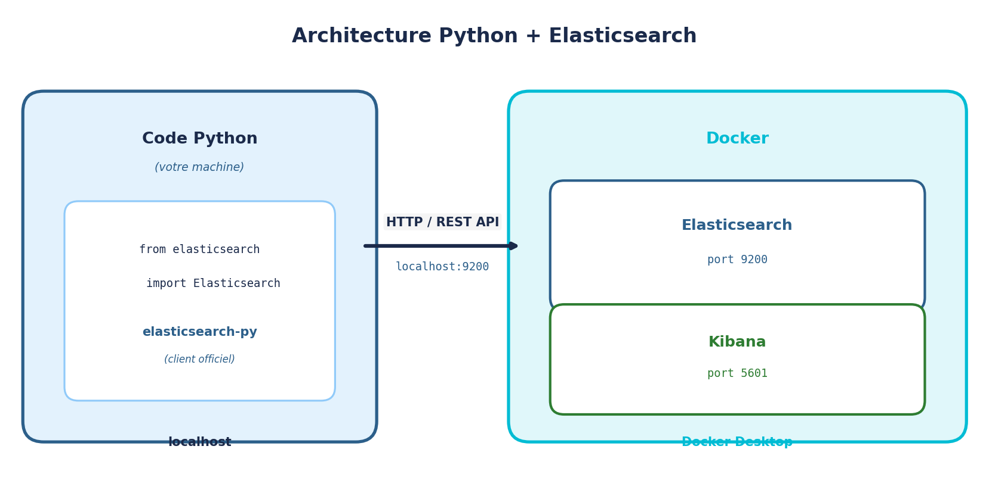
Figure 8 : Architecture Python + Elasticsearch — Communication via REST API

5.1 Installation et configuration
Installez le client officiel Elasticsearch pour Python :
# Installation du client Elasticsearch officiel
pip install elasticsearch

# Vérification de l'installation
python -c "import elasticsearch; print(elasticsearch.__version__)"

Dépendances optionnelles utiles :
# Pour les exemples avancés
pip install pandas matplotlib requests

5.2 Connexion à Elasticsearch
from elasticsearch import Elasticsearch

# Connexion à Elasticsearch local (Docker)
es = Elasticsearch("http://localhost:9200")

# Vérification de la connexion
try:
info = es.info()
print(f"Connecté à Elasticsearch {info['version']['number']}")
print(f"Nom du cluster : {info['cluster_name']}")
print(f"Tagline : {info['tagline']}")
except Exception as e:
print(f"Erreur de connexion : {e}")
print("Vérifiez que Docker est lancé et que Elasticsearch tourne.")

# Vérification de la santé du cluster
health = es.cluster.health()
print(f"Statut du cluster : {health['status']}")
# green : tout va bien
# yellow : données accessibles mais réplicas non assignés (normal en single-node)
# red : certaines données sont inaccessibles

Note : En mode single-node (notre cas), le statut sera toujours 'yellow' car les réplicas ne peuvent pas être assignés (un seul nœud disponible). C'est normal et attendu.

5.3 Opérations CRUD
Les opérations CRUD (Create, Read, Update, Delete) sont les opérations de base pour manipuler les documents dans Elasticsearch.

CREATE - Indexer un document
from elasticsearch import Elasticsearch
es = Elasticsearch("http://localhost:9200")

# Indexer un document avec un ID explicite
doc = {
"title": "Inception",
"directors": ["Christopher Nolan"],
"actors": ["Leonardo DiCaprio", "Joseph Gordon-Levitt",
"Elliot Page", "Tom Hardy"],
"genres": ["Sci-Fi", "Action", "Thriller"],
"year": 2010,
"rating": 8.8,
"rank": 13,
"running_time_secs": 8880,
"release_date": "2010-07-16",
"plot": "A thief who steals corporate secrets through the use of "
"dream-sharing technology is given the inverse task of "
"planting an idea into the mind of a C.E.O."
}

response = es.index(index="movies", id=1, document=doc)
print(f"Résultat : {response['result']}") # 'created' ou 'updated'
print(f"Index : {response['_index']}")
print(f"ID : {response['_id']}")
print(f"Version : {response['_version']}")

READ - Récupérer un document
# Récupérer un document par son ID
result = es.get(index="movies", id=1)

print(f"Document trouvé : {result['found']}")
print(f"Source : {result['_source']}")
print(f"Titre : {result['_source']['title']}")
print(f"Note : {result['_source']['rating']}")

# Vérifier si un document existe (sans récupérer le contenu)
exists = es.exists(index="movies", id=1)
print(f"Le document 1 existe : {exists}")

UPDATE - Mettre à jour un document
# Mise à jour partielle (seuls les champs spécifiés sont modifiés)
es.update(index="movies", id=1, doc={"rating": 9.0, "rank": 10})

# Vérification
result = es.get(index="movies", id=1)
print(f"Nouvelle note : {result['_source']['rating']}") # 9.0
print(f"Nouveau rang : {result['_source']['rank']}") # 10

# Mise à jour avec script (incrémenter la note de 0.1)
es.update(
index="movies",
id=1,
script={
"source": "ctx._source.rating += params.increment",
"params": {"increment": 0.1}
}
)

DELETE - Supprimer un document
# Supprimer un document par ID
response = es.delete(index="movies", id=1)
print(f"Résultat : {response['result']}") # 'deleted'

# Supprimer un index entier (ATTENTION : irréversible !)
try:
es.indices.delete(index="movies")
print("Index 'movies' supprimé")
except Exception:
pass # L'index n'existe pas encore

Astuce : La méthode es.index() avec un ID existant remplace entièrement le document (comme un PUT). Utilisez es.update() pour une mise à jour partielle (comme un PATCH).

5.4 Indexation en masse (Bulk)
L'indexation document par document est lente pour les gros volumes. L'API Bulk permet d'indexer des milliers de documents en une seule requête HTTP, ce qui est beaucoup plus performant.
from elasticsearch import Elasticsearch, helpers
import json

es = Elasticsearch("http://localhost:9200")

def load_movies(filepath):
"""Charge le dataset movies depuis un fichier JSON et l'indexe en bulk."""

with open(filepath, 'r', encoding='utf-8') as f:
lines = f.readlines()

actions = []
i = 0
while i < len(lines):
line = lines[i].strip()
if not line:
i += 1
continue

try:
data = json.loads(line)
except json.JSONDecodeError:
i += 1
continue

# Format bulk Elasticsearch : alternance méta/doc
if "index" in data or "create" in data:
# Ligne de métadonnées, la ligne suivante est le document
if i + 1 < len(lines):
try:
doc = json.loads(lines[i + 1].strip())
# Extraire les champs si imbriqués dans "fields"
source = doc.get("fields", doc)
action = {
"_index": "movies",
"_source": source
}
actions.append(action)
except json.JSONDecodeError:
pass
i += 2
continue

# Format simple : un document par ligne
source = data.get("fields", data)
action = {
"_index": "movies",
"_source": source
}
actions.append(action)
i += 1

# Indexation en bulk
if actions:
success, errors = helpers.bulk(es, actions, stats_only=True)
print(f"{success} films indexés avec succès !")
if errors:
print(f"{errors} erreurs rencontrées.")
else:
print("Aucun document trouvé dans le fichier.")

# Utilisation
load_movies("movies_cleaned_v2.json")

Note : L'API helpers.bulk() de la bibliothèque elasticsearch-py gère automatiquement le découpage en lots, la gestion des erreurs et les retries. C'est la méthode recommandée pour l'indexation en masse.

Performance de l'indexation bulk
Méthode | 1 000 docs | 10 000 docs | 100 000 docs
Document par document | ~10 sec | ~100 sec | ~15 min
Bulk (lot de 1000) | ~0.5 sec | ~3 sec | ~30 sec
Facteur d'accélération | x20 | x33 | x30

5.5 Recherche avec Python
Voici comment exécuter les différents types de requêtes du Query DSL avec le client Python.

Match Query - Recherche full-text
# Recherche full-text simple
query = {
"match": {
"title": "Star Wars"
}
}
results = es.search(index="movies", query=query, size=10)

print(f"Nombre total de résultats : {results['hits']['total']['value']}")
print(f"Score max : {results['hits']['max_score']}")
print("-" * 60)

for hit in results['hits']['hits']:
title = hit['_source'].get('title', 'N/A')
score = hit['_score']
year = hit['_source'].get('year', 'N/A')
print(f" [{score:.2f}] {title} ({year})")

Match Phrase - Phrase exacte
# Recherche de phrase exacte
query = {
"match_phrase": {
"plot": "dream sharing technology"
}
}
results = es.search(index="movies", query=query)

for hit in results['hits']['hits']:
print(f"{hit['_source']['title']}")
print(f" Plot: {hit['_source'].get('plot', '')[:100]}...")

Bool Query - Requêtes combinées
Exemple 1 : Films de Christopher Nolan avec un rating supérieur à 8 :
query = {
"bool": {
"must": [
{"match": {"directors": "Christopher Nolan"}}
],
"filter": [
{"range": {"rating": {"gte": 8.0}}}
]
}
}
results = es.search(index="movies", query=query)

print("Films de Christopher Nolan avec rating >= 8.0 :")
for hit in results['hits']['hits']:
src = hit['_source']
print(f" {src.get('title')} - Note: {src.get('rating')}")

Exemple 2 : Films avec Harrison Ford, contenant 'Jones' dans le plot, mais pas 'Nazis' :
query = {
"bool": {
"must": [
{"match": {"actors": "Harrison Ford"}},
{"match": {"plot": "Jones"}}
],
"must_not": [
{"match": {"plot": "Nazis"}}
]
}
}
results = es.search(index="movies", query=query)

print("Films Harrison Ford + Jones (sans Nazis) :")
for hit in results['hits']['hits']:
print(f" [{hit['_score']:.2f}] {hit['_source'].get('title')}")

Fuzzy Query - Tolérance aux fautes
# Recherche avec tolérance aux fautes de frappe
query = {
"match": {
"title": {
"query": "Jurasic Park", # Faute : "Jurasic" au lieu de "Jurassic"
"fuzziness": "AUTO"
}
}
}
results = es.search(index="movies", query=query)

print("Résultats malgré la faute de frappe :")
for hit in results['hits']['hits']:
print(f" {hit['_source'].get('title')} (score: {hit['_score']:.2f})")

Multi-match - Recherche multi-champs
# Rechercher dans plusieurs champs avec poids différents
query = {
"multi_match": {
"query": "space adventure",
"fields": ["title^3", "plot^2", "genres"],
"type": "best_fields",
"fuzziness": "AUTO"
}
}
results = es.search(index="movies", query=query, size=5)

for hit in results['hits']['hits']:
print(f" [{hit['_score']:.2f}] {hit['_source'].get('title')}")

Pagination et tri
# Pagination : page 2, 10 résultats par page
results = es.search(
index="movies",
query={"match_all": {}},
from_=10, # Offset (skip 10 premiers résultats)
size=10, # Nombre de résultats par page
sort=[
{"rating": {"order": "desc"}}, # Tri par note décroissante
{"title.keyword": {"order": "asc"}} # Puis par titre alphabétique
]
)

print("Page 2 (triés par note décroissante) :")
for i, hit in enumerate(results['hits']['hits'], start=11):
src = hit['_source']
print(f" {i}. {src.get('title')} (note: {src.get('rating')})")

Highlight - Surlignage des résultats
# Surlignage des termes trouvés dans les résultats
results = es.search(
index="movies",
query={"match": {"plot": "dream"}},
highlight={
"fields": {
"plot": {
"pre_tags": ["**"],
"post_tags": ["**"],
"fragment_size": 150
}
}
}
)

for hit in results['hits']['hits']:
print(f"Titre : {hit['_source'].get('title')}")
if 'highlight' in hit:
for fragment in hit['highlight']['plot']:
print(f" ...{fragment}...")

5.6 Agrégations avec Python

Nombre de films par genre
# Bucket aggregation : nombre de films par genre
results = es.search(
index="movies",
size=0, # Pas de documents, seulement les agrégations
aggs={
"genres": {
"terms": {
"field": "genres.keyword",
"size": 20 # Top 20 genres
}
}
}
)

print("Nombre de films par genre :")
print("-" * 40)
for bucket in results['aggregations']['genres']['buckets']:
genre = bucket['key']
count = bucket['doc_count']
bar = "#" * (count // 10)
print(f" {genre:<20} {count:>5} {bar}")

Statistiques sur les notes
# Metric aggregation : statistiques sur les notes
results = es.search(
index="movies",
size=0,
aggs={
"stats_rating": {
"stats": {
"field": "rating"
}
}
}
)

stats = results['aggregations']['stats_rating']
print(f"Nombre de films : {stats['count']}")
print(f"Note minimum : {stats['min']}")
print(f"Note maximum : {stats['max']}")
print(f"Note moyenne : {stats['avg']:.2f}")
print(f"Somme des notes : {stats['sum']:.1f}")

Note moyenne par genre (agrégation imbriquée)
# Agrégation imbriquée : note moyenne par genre
results = es.search(
index="movies",
size=0,
aggs={
"par_genre": {
"terms": {
"field": "genres.keyword",
"size": 15,
"order": {"note_moyenne": "desc"}
},
"aggs": {
"note_moyenne": {
"avg": {
"field": "rating"
}
}
}
}
}
)

print("Note moyenne par genre (décroissant) :")
print(f"{'Genre':<20} {'Nb films':>10} {'Note moy.':>10}")
print("-" * 42)
for bucket in results['aggregations']['par_genre']['buckets']:
genre = bucket['key']
count = bucket['doc_count']
avg = bucket['note_moyenne']['value'] or 0
print(f" {genre:<20} {count:>8} {avg:>10.2f}")

Films par décennie (date histogram)
# Date histogram : nombre de films par année
results = es.search(
index="movies",
size=0,
aggs={
"films_par_annee": {
"date_histogram": {
"field": "release_date",
"calendar_interval": "year"
}
}
}
)

print("Nombre de films par année :")
for bucket in results['aggregations']['films_par_annee']['buckets']:
if bucket['doc_count'] > 0:
year = bucket['key_as_string'][:4]
count = bucket['doc_count']
bar = "#" * count
print(f" {year} : {count:>4} {bar}")

5.7 Créer un Mapping explicite avec Python
En production, il est essentiel de définir un mapping explicite pour contrôler comment vos données sont indexées et recherchées.
from elasticsearch import Elasticsearch

es = Elasticsearch("http://localhost:9200")

# Supprimer l'index s'il existe déjà
if es.indices.exists(index="movies_v2"):
es.indices.delete(index="movies_v2")

# Définir les settings et le mapping explicite
index_settings = {
"number_of_shards": 1,
"number_of_replicas": 0,
"analysis": {
"analyzer": {
"french_custom": {
"type": "custom",
"tokenizer": "standard",
"filter": ["lowercase", "asciifolding",
"french_stop", "french_stemmer"]
}
},
"filter": {
"french_stop": {
"type": "stop",
"stopwords": "_french_"
},
"french_stemmer": {
"type": "stemmer",
"language": "light_french"
}
}
}
}

index_mappings = {
"properties": {
"title": {
"type": "text",
"analyzer": "standard",
"fields": {
"keyword": {"type": "keyword"},
"french": {"type": "text", "analyzer": "french_custom"}
}
},
"directors": {
"type": "text",
"fields": {"keyword": {"type": "keyword"}}
},
"actors": {
"type": "text",
"fields": {"keyword": {"type": "keyword"}}
},
"genres": {"type": "keyword"},
"year": {"type": "integer"},
"rating": {"type": "float"},
"rank": {"type": "integer"},
"release_date": {
"type": "date",
"format": "yyyy-MM-dd||epoch_millis"
},
"plot": {
"type": "text",
"analyzer": "english"
},
"running_time_secs": {"type": "integer"},
"image_url": {
"type": "keyword",
"index": False # Pas indexé (pas recherchable)
}
}
}

# Créer l'index avec le mapping (syntaxe ES 8.x : paramètres nommés)
es.indices.create(index="movies_v2", settings=index_settings,
mappings=index_mappings)
print("Index 'movies_v2' créé avec succès !")

# Vérifier le mapping
result = es.indices.get_mapping(index="movies_v2")
print("Mapping appliqué :")
import json
print(json.dumps(dict(result), indent=2)[:500] + "...")

Note : Remarquez l'utilisation de multi-fields sur le champ 'title'. Le même texte est indexé de trois manières différentes : 'title' (standard), 'title.keyword' (exact), et 'title.french' (analyse française). Cela offre une grande flexibilité de recherche.

5.8 Script Python complet récapitulatif
Voici un script complet qui regroupe toutes les opérations vues dans ce chapitre. Il peut être exécuté d'un seul bloc après avoir lancé les services Docker.
#!/usr/bin/env python3
"""
Script complet : Elasticsearch avec Python
Prérequis : docker compose up -d (Elasticsearch sur localhost:9200)
"""
from elasticsearch import Elasticsearch, helpers
import json
import time

# ── 1. Connexion ──
es = Elasticsearch("http://localhost:9200")
try:
info = es.info()
print(f"[OK] Connecté à Elasticsearch {info['version']['number']}")
except Exception as e:
print(f"[ERREUR] {e}")
exit(1)

# ── 2. Création de l'index avec mapping ──
INDEX = "movies_demo"
if es.indices.exists(index=INDEX):
es.indices.delete(index=INDEX)

es.indices.create(
index=INDEX,
settings={"number_of_shards": 1, "number_of_replicas": 0},
mappings={
"properties": {
"title": {"type": "text",
"fields": {"keyword": {"type": "keyword"}}},
"directors": {"type": "text",
"fields": {"keyword": {"type": "keyword"}}},
"actors": {"type": "text",
"fields": {"keyword": {"type": "keyword"}}},
"genres": {"type": "keyword"},
"year": {"type": "integer"},
"rating": {"type": "float"},
"rank": {"type": "integer"},
"release_date": {"type": "date"},
"plot": {"type": "text"},
"running_time_secs":{"type": "integer"},
"image_url": {"type": "keyword", "index": False}
}
}
)
print(f"[OK] Index '{INDEX}' créé")

# ── 3. Indexation bulk ──
def load_movies(filepath, index_name):
with open(filepath, 'r', encoding='utf-8') as f:
lines = f.readlines()
actions = []
i = 0
while i < len(lines):
line = lines[i].strip()
if not line:
i += 1
continue
try:
data = json.loads(line)
except json.JSONDecodeError:
i += 1
continue
if "index" in data or "create" in data:
if i + 1 < len(lines):
try:
doc = json.loads(lines[i + 1].strip())
actions.append({"_index": index_name,
"_source": doc.get("fields", doc)})
except json.JSONDecodeError:
pass
i += 2
continue
actions.append({"_index": index_name,
"_source": data.get("fields", data)})
i += 1
if actions:
success, errors = helpers.bulk(es, actions, stats_only=True)
print(f"[OK] {success} films indexés ({errors} erreurs)")
return len(actions)

load_movies("movies_cleaned_v2.json", INDEX)
time.sleep(1) # Attendre le refresh

# ── 4. Recherches ──
print("\n" + "=" * 60)
print("RECHERCHES")
print("=" * 60)

# 4a. Match simple
print("\n--- Films 'Star Wars' ---")
results = es.search(index=INDEX,
query={"match": {"title": "Star Wars"}}, size=5)
for hit in results['hits']['hits']:
print(f" [{hit['_score']:.2f}] {hit['_source'].get('title')}")

# 4b. Bool query
print("\n--- Films action avec rating >= 8 ---")
results = es.search(index=INDEX, query={
"bool": {
"must": [{"term": {"genres": "Action"}}],
"filter": [{"range": {"rating": {"gte": 8.0}}}]
}
}, size=5, sort=[{"rating": "desc"}])
for hit in results['hits']['hits']:
src = hit['_source']
print(f" {src.get('title')} (note: {src.get('rating')})")

# 4c. Fuzzy
print("\n--- Recherche fuzzy 'Jurasic' ---")
results = es.search(index=INDEX, query={
"match": {"title": {"query": "Jurasic Park", "fuzziness": "AUTO"}}
})
for hit in results['hits']['hits']:
print(f" {hit['_source'].get('title')} (score: {hit['_score']:.2f})")

# ── 5. Agrégations ──
print("\n" + "=" * 60)
print("AGRÉGATIONS")
print("=" * 60)

# 5a. Films par genre
print("\n--- Films par genre (top 10) ---")
results = es.search(index=INDEX, size=0,
aggs={"genres": {"terms": {"field": "genres", "size": 10}}}
)
for b in results['aggregations']['genres']['buckets']:
print(f" {b['key']:<20} {b['doc_count']:>5}")

# 5b. Stats rating
print("\n--- Statistiques des notes ---")
results = es.search(index=INDEX, size=0,
aggs={"stats": {"stats": {"field": "rating"}}}
)
s = results['aggregations']['stats']
print(f" Count: {s['count']}, Min: {s['min']}, "
f"Max: {s['max']}, Avg: {s['avg']:.2f}")

print("\n[TERMINÉ] Script exécuté avec succès !")

QCM — Testez vos connaissances : Python & Elasticsearch
Vérifiez votre compréhension avant de passer au chapitre suivant.
1. Quelle est la bonne syntaxe pour indexer un document avec elasticsearch-py 8.x ?
A) es.index(index="movies", body=doc)
B) es.index(index="movies", document=doc)
C) es.insert(index="movies", data=doc)
D) es.create(table="movies", row=doc)
2. Pourquoi utiliser helpers.bulk() plutôt qu'une boucle es.index() ?
A) helpers.bulk() est plus lisible
B) helpers.bulk() envoie les documents par lot, réduisant les appels réseau et améliorant les performances
C) es.index() ne fonctionne pas en Python 3
D) helpers.bulk() compresse automatiquement les données
3. Quelle requête cherche les films de "Nolan" avec un rating ≥ 8 ?
A) {"match": {"director": "Nolan", "rating": 8}}
B) {"bool": {"must": [{"match": {"director": "Nolan"}}, {"range": {"rating": {"gte": 8}}}]}}
C) {"filter": {"director": "Nolan", "rating_min": 8}}
D) {"and": [{"director": "Nolan"}, {"rating": ">8"}]}
4. Que retourne es.search(index="movies", size=0, aggs={"genres": {"terms": {"field": "genres"}}}) ?
A) Les 10 premiers films
B) Aucun document, mais le nombre de films par genre
C) Tous les films du genre "genres"
D) Une erreur car size=0 n'est pas valide
5. Quelle est la bonne façon de créer un mapping explicite en ES 8.x ?
A) es.indices.create(index="movies", body={"mappings": {...}})
B) es.indices.create(index="movies", mappings={"properties": {...}})
C) es.mapping.set(index="movies", fields={...})
D) es.schema.create(table="movies", columns={...})

Réponses — Python & Elasticsearch
1. B) es.index(index="movies", document=doc)
→ En ES 8.x, on utilise document= (pas body= qui est déprécié).
2. B) helpers.bulk() envoie les documents par lot, réduisant les appels réseau
→ 5000 appels réseau vs 1 seul appel avec tous les documents. La différence de performance est considérable.
3. B) Bool query avec must (match + range gte)
→ bool permet de combiner plusieurs conditions. must = toutes les conditions doivent être vraies.
4. B) Aucun document, mais les résultats d'agrégation
→ size=0 = on ne veut pas les documents, juste les statistiques. C'est plus performant pour les agrégations.
5. B) es.indices.create(index="movies", mappings={"properties": {...}})
→ En ES 8.x, on passe mappings= directement, pas body={"mappings": {...}}.

Chapitre 6 : Kibana - Visualisation des données

Kibana est l'interface de visualisation officielle d'Elasticsearch. Elle permet d'explorer, d'analyser et de visualiser vos données sans écrire une seule ligne de code. Kibana est accessible à l'adresse http://localhost:5601 après le lancement de Docker Compose.

6.1 Créer un Data View (Index Pattern)
Avant de pouvoir visualiser vos données dans Kibana, vous devez créer un Data View (anciennement 'Index Pattern') qui indique à Kibana quels index utiliser.
Étapes :
- Ouvrez Kibana : http://localhost:5601
- Allez dans le menu latéral > Stack Management > Data Views
- Cliquez sur 'Create data view'
- Dans 'Name', entrez 'movies' (ou 'movies*' pour inclure tous les index commençant par 'movies')
- Si votre index a un champ de type date, sélectionnez-le comme 'Timestamp field' (ex: release_date)
- Cliquez sur 'Save data view to Kibana'
Note : Le Data View ne copie pas les données. Il définit simplement quels index Kibana doit interroger et quel champ utiliser pour le filtre temporel.

6.2 Discover - Explorer les données
Discover est l'outil d'exploration interactive de Kibana. Il affiche les documents de votre index sous forme de tableau avec des fonctionnalités de recherche et de filtrage.
Fonctionnalités principales :
- Recherche : Barre de recherche KQL (Kibana Query Language) en haut pour filtrer les documents
- Colonnes : Sélectionnez les champs à afficher en cliquant sur '+' dans la liste des champs à gauche
- Filtres : Ajoutez des filtres visuels (clic sur un champ > Filter for value)
- Plage temporelle : Si un champ date est défini, utilisez le sélecteur de plage temporelle en haut à droite
Exemples de requêtes KQL :
# Recherche simple
Star Wars

# Recherche dans un champ spécifique
title: "Star Wars"

# Combinaison avec AND/OR
title: "Star Wars" AND rating > 8

# Wildcard
directors: Nolan*

# Négation
NOT genres: "Horror"

# Plage
year >= 2000 AND year <= 2020

6.3 Créer des visualisations
Kibana offre de nombreux types de visualisations pour représenter vos données. Voici comment créer les visualisations les plus courantes :
Accéder au créateur de visualisations
- Menu latéral > Visualize Library > Create visualization
- Ou directement depuis un Dashboard > Create visualization
Type | Usage | Configuration pour notre dataset movies
Bar chart (Barres) | Comparer des valeurs entre catégories | Axe X: genres (terms), Axe Y: count. Montre le nombre de films par genre.
Line chart (Lignes) | Évolution dans le temps | Axe X: release_date (date histogram, intervalle annuel), Axe Y: count.
Pie chart (Camembert) | Proportions | Slice by: genres (terms, top 10). Montre la répartition des genres.
Data table (Tableau) | Données tabulaires | Rows: genres (terms), Metrics: avg(rating), count. Tableau récapitulatif.
Metric | Valeur unique mise en avant | Metric: count. Affiche le nombre total de films.
Tag cloud (Nuage de mots) | Fréquence visuelle | Tags: actors.keyword (terms, top 50). Les acteurs les plus fréquents apparaissent en plus gros.

Exemple pas à pas : Bar chart des genres
- Cliquez sur 'Create visualization', puis sélectionnez 'Lens' (l'outil recommandé)
- Glissez le champ 'genres' sur l'axe horizontal (X)
- Kibana ajoute automatiquement 'Count' sur l'axe vertical (Y)
- Changez le type de graphique en 'Bar vertical' si ce n'est pas déjà le cas
- Cliquez sur 'Save' et donnez un nom à votre visualisation

6.4 Créer un Dashboard
Un dashboard combine plusieurs visualisations sur une seule page, offrant une vue d'ensemble de vos données.
Étapes de création :
- Menu latéral > Dashboard > Create dashboard
- Cliquez sur 'Add from library' pour ajouter des visualisations existantes
- Ou cliquez sur 'Create visualization' pour en créer de nouvelles directement
- Redimensionnez et repositionnez les panneaux par glisser-déposer
- Ajoutez des filtres globaux qui s'appliquent à toutes les visualisations
- Sauvegardez le dashboard
Exemple de Dashboard 'Movies Analytics' :
- Métrique : nombre total de films
- Bar chart : top 10 des genres
- Line chart : évolution du nombre de films par année
- Pie chart : répartition des genres
- Data table : top 20 des films les mieux notés
- Tag cloud : acteurs les plus fréquents
Astuce : Tous les panneaux d'un dashboard sont interactifs. Cliquer sur un segment du pie chart filtre automatiquement tous les autres panneaux. C'est ce qu'on appelle le 'cross-filtering'.

6.5 Dev Tools - Console de requêtes
La console Dev Tools est l'outil de prédilection des développeurs. Elle permet d'envoyer des requêtes Elasticsearch directement depuis le navigateur, avec une syntaxe simplifiée.
Accès : Menu latéral > Dev Tools
# Exemples de requêtes dans Dev Tools :

# Santé du cluster
GET /_cluster/health

# Lister tous les index
GET /_cat/indices?v

# Compter les documents d'un index
GET /movies/_count

# Recherche
GET /movies/_search
{
"query": {
"match": {
"title": "Matrix"
}
}
}

# Agrégation
GET /movies/_search
{
"size": 0,
"aggs": {
"top_genres": {
"terms": {
"field": "genres",
"size": 10
}
}
}
}

# Voir le mapping d'un index
GET /movies/_mapping

# Statistiques d'un index
GET /movies/_stats

Note : Dans Dev Tools, pas besoin de spécifier le host (http://localhost:9200). La console ajoute automatiquement le préfixe. Utilisez Ctrl+Entrée (ou Cmd+Entrée sur Mac) pour exécuter la requête.

Chapitre 7 : Bonnes pratiques et pour aller plus loin

7.1 Bonnes pratiques
1. Toujours définir un mapping explicite
Le mapping dynamique est pratique pour le prototypage, mais en production, définissez toujours un mapping explicite. Cela vous donne un contrôle total sur les types de données, les analyzers utilisés, et les champs indexables.
2. Utiliser le bulk indexing pour les gros volumes
N'indexez jamais document par document en production. Utilisez toujours l'API bulk avec des lots de 1000 à 5000 documents. Le gain de performance est de l'ordre de x20 à x50.
3. Limiter la taille des résultats
Utilisez toujours le paramètre 'size' pour limiter le nombre de résultats retournés. Par défaut, Elasticsearch retourne 10 documents, mais des requêtes sans limite peuvent saturer la mémoire. Pour les agrégations, utilisez 'size': 0 pour ne retourner que les stats.
4. Monitorer le cluster
Surveillez régulièrement la santé de votre cluster :
# Santé du cluster
GET /_cluster/health

# Utilisation des nœuds (CPU, mémoire, disque)
GET /_cat/nodes?v&h=name,cpu,ram.percent,heap.percent,disk.used_percent

# Statistiques des index
GET /_cat/indices?v&s=docs.count:desc

5. Faire des sauvegardes (snapshots)
Mettez en place des snapshots réguliers de vos index. Les snapshots permettent de restaurer vos données en cas de corruption ou de suppression accidentelle.
# Créer un repository de snapshots
PUT /_snapshot/my_backup
{
"type": "fs",
"settings": {
"location": "/usr/share/elasticsearch/backups"
}
}

# Créer un snapshot
PUT /_snapshot/my_backup/snapshot_1
{
"indices": "movies,movies_v2"
}

6. Choisir le bon nombre de shards
Quelques règles pour bien dimensionner :
- Un shard devrait contenir entre 10 Go et 50 Go de données
- Éviter les micro-shards (< 1 Go) : overhead de gestion
- Éviter les macro-shards (> 50 Go) : temps de récupération trop long
- Nombre de shards = Taille estimée de l'index / Taille cible par shard
- Pour un index de 100 Go avec une cible de 25 Go/shard : 4 shards primaires
7. Utiliser les alias d'index
Les alias permettent de pointer vers un index avec un nom générique. Cela facilite les réindexations sans temps d'arrêt.
# Créer un alias
POST /_aliases
{
"actions": [
{ "add": { "index": "movies_v2", "alias": "movies" } }
]
}
# Vos applications utilisent l'alias "movies" et non le nom réel de l'index

7.2 Pour aller plus loin
Recherche sémantique et Vector Search
Depuis Elasticsearch 8.x, il est possible de stocker des vecteurs denses (dense_vector) et d'effectuer des recherches par similarité vectorielle (kNN search). Combiné avec des modèles de NLP (BERT, sentence-transformers), cela permet de faire de la recherche sémantique : trouver des documents conceptuellement similaires, même s'ils n'utilisent pas les mêmes mots.
Elastic Agent et Fleet
Elastic Agent est un agent unifié qui remplace les Beats individuels. Géré centralement via Fleet dans Kibana, il permet de déployer et configurer la collecte de données sur des centaines de machines depuis une interface unique.
Observabilité avec Elastic APM
Application Performance Monitoring (APM) permet de tracer les requêtes à travers les microservices, d'identifier les goulots d'étranglement, et de corréler les erreurs applicatives avec les métriques d'infrastructure.
Machine Learning intégré
Elasticsearch intègre des fonctionnalités de machine learning : détection d'anomalies dans les séries temporelles, classification, et régression. Ces modèles s'entraînent directement sur les données stockées dans Elasticsearch.
Cross-Cluster Replication (CCR)
CCR permet de répliquer des index entre des clusters Elasticsearch géographiquement distribués. Utile pour la reprise après sinistre et la réduction de la latence pour les utilisateurs distants.

7.3 Ressources
Documentation officielle
- Documentation Elasticsearch : https://www.elastic.co/guide/en/elasticsearch/reference/current/
- Documentation Kibana : https://www.elastic.co/guide/en/kibana/current/
- Client Python elasticsearch-py : https://elasticsearch-py.readthedocs.io/
- Tutoriels officiels : https://www.elastic.co/guide/en/elasticsearch/reference/current/getting-started.html
Communauté
- Forum Elastic : https://discuss.elastic.co/
- GitHub : https://github.com/elastic/elasticsearch
- Stack Overflow : tag [elasticsearch]
- Meetups Elastic locaux
Livres recommandés
- 'Elasticsearch: The Definitive Guide' (O'Reilly) - par Clinton Gormley et Zachary Tong
- 'Elasticsearch in Action' (Manning) - par Madhusudhan Konda
- 'Relevant Search' (Manning) - par Doug Turnbull et John Berryman
Certifications
Elastic propose des certifications professionnelles : Elastic Certified Engineer et Elastic Certified Analyst. Ces certifications sont reconnues dans l'industrie et valorisent votre expertise.

Annexes

Annexe A : Aide-mémoire des requêtes Query DSL
Requête | Usage | Exemple simplifié
match | Recherche full-text (analysée) | {"match": {"title": "star wars"}}
match_phrase | Phrase exacte dans l'ordre | {"match_phrase": {"title": "star wars"}}
term | Valeur exacte (non analysée) | {"term": {"genres": "Action"}}
terms | Plusieurs valeurs exactes (OR) | {"terms": {"genres": ["Action", "Sci-Fi"]}}
bool | Combinaison must/should/must_not/filter | {"bool": {"must": [...], "filter": [...]}}
range | Intervalle numérique ou temporel | {"range": {"year": {"gte": 2000, "lte": 2020}}}
wildcard | Jokers (* et ?) | {"wildcard": {"title": "star*"}}
fuzzy | Tolérance aux fautes | {"fuzzy": {"title": {"value": "strar", "fuzziness": "AUTO"}}}
multi_match | Recherche dans plusieurs champs | {"multi_match": {"query": "...", "fields": [...]}}
exists | Le champ existe-t-il ? | {"exists": {"field": "image_url"}}
match_all | Tous les documents | {"match_all": {}}
prefix | Commence par... | {"prefix": {"title.keyword": "Star"}}
regexp | Expression régulière | {"regexp": {"title.keyword": "Star.*s"}}

Annexe B : Aide-mémoire des commandes Docker
Commande | Description
docker run <image> | Créer et lancer un conteneur à partir d'une image
docker ps | Lister les conteneurs en cours d'exécution
docker ps -a | Lister tous les conteneurs (actifs et arrêtés)
docker stop <nom> | Arrêter un conteneur
docker rm <nom> | Supprimer un conteneur arrêté
docker images | Lister les images téléchargées
docker pull <image> | Télécharger une image depuis Docker Hub
docker logs <nom> | Voir les logs d'un conteneur
docker exec -it <nom> bash | Ouvrir un shell dans un conteneur
docker compose up -d | Démarrer les services en arrière-plan
docker compose down | Arrêter et supprimer les conteneurs
docker compose down -v | Arrêter, supprimer conteneurs ET volumes (données)
docker compose restart | Redémarrer tous les services
docker compose restart elasticsearch | Redémarrer un service spécifique
docker compose logs -f | Voir les logs en temps réel (tous les services)
docker compose logs -f elasticsearch | Voir les logs d'ES en temps réel
docker compose ps | Voir l'état des services
docker compose exec elasticsearch bash | Ouvrir un shell dans le conteneur ES
docker stats | Voir l'utilisation CPU/RAM des conteneurs
docker system prune | Nettoyer les ressources Docker inutilisées
docker volume ls | Lister les volumes Docker

Annexe C : Aide-mémoire elasticsearch-py
Opération | Méthode Python | Exemple
Connexion | Elasticsearch(url) | es = Elasticsearch("http://localhost:9200")
Info cluster | es.info() | info = es.info()
Santé cluster | es.cluster.health() | health = es.cluster.health()
Créer un index | es.indices.create() | es.indices.create(index="movies", mappings={...})
Supprimer un index | es.indices.delete() | es.indices.delete(index="movies")
Indexer un doc | es.index() | es.index(index="movies", id=1, document={...})
Lire un doc | es.get() | es.get(index="movies", id=1)
Mettre à jour | es.update() | es.update(index="movies", id=1, doc={...})
Supprimer un doc | es.delete() | es.delete(index="movies", id=1)
Rechercher | es.search() | es.search(index="movies", query={...})
Compter | es.count() | es.count(index="movies", query={...})
Bulk indexing | helpers.bulk() | helpers.bulk(es, actions)
Vérifier existence | es.exists() | es.exists(index="movies", id=1)
Voir le mapping | es.indices.get_mapping() | es.indices.get_mapping(index="movies")

Fin du cours - Elasticsearch - CY-Tech Cergy 2025-2026
Document généré automatiquement avec python-docx

